JEU DE PISTE

Musée du Louvre – Egypte
REPONSES et SOLUTIONS

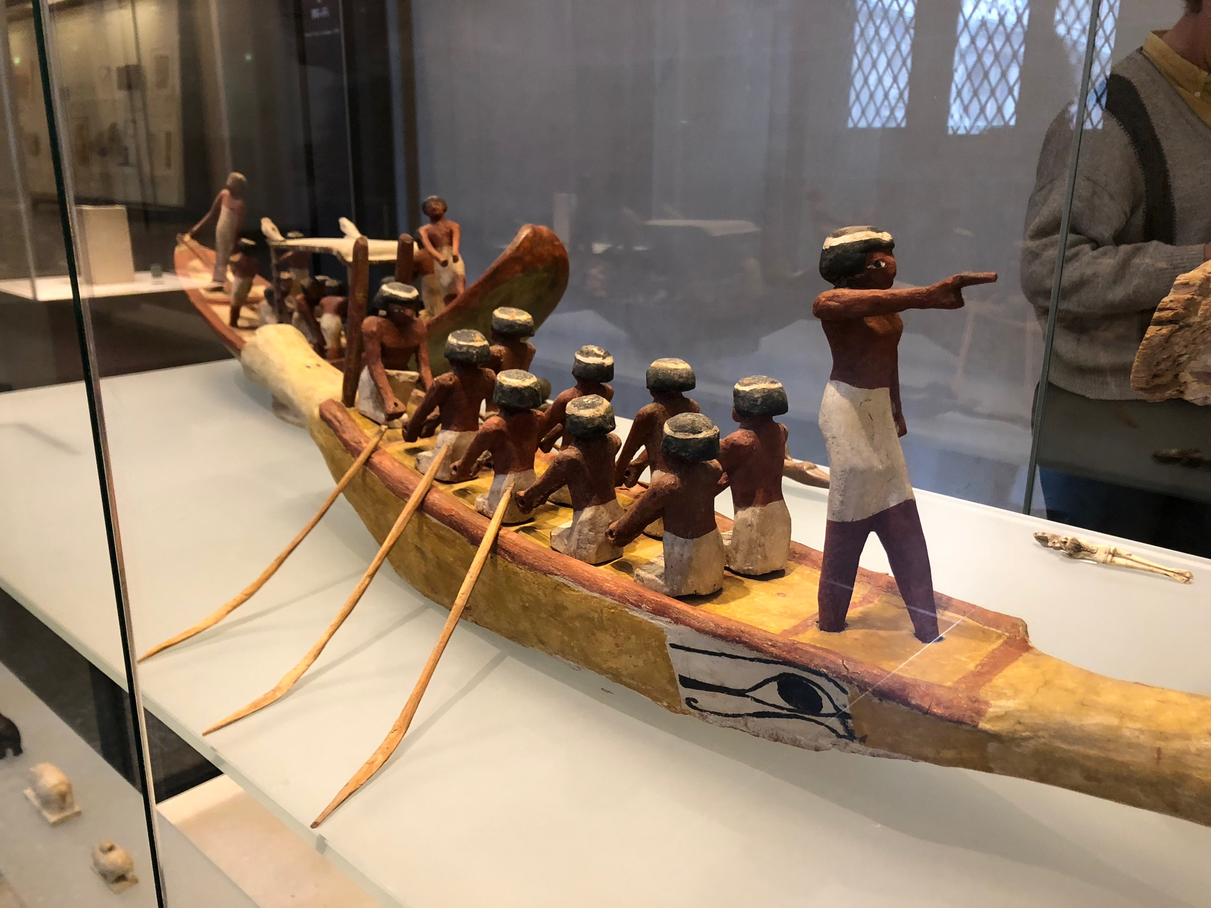

REPONSES AU QUIZZ
Le Fleuve : salle 1 ou 338
Quizz 1 : Je symbolise l’union du dieu solaire Rê et du pharaon. J’ai un corps d’animal qui donne force et férocité et la tête d’un homme qui m’apporte l’intelligence, la prudence et la réflexion, qui suis-je ?.
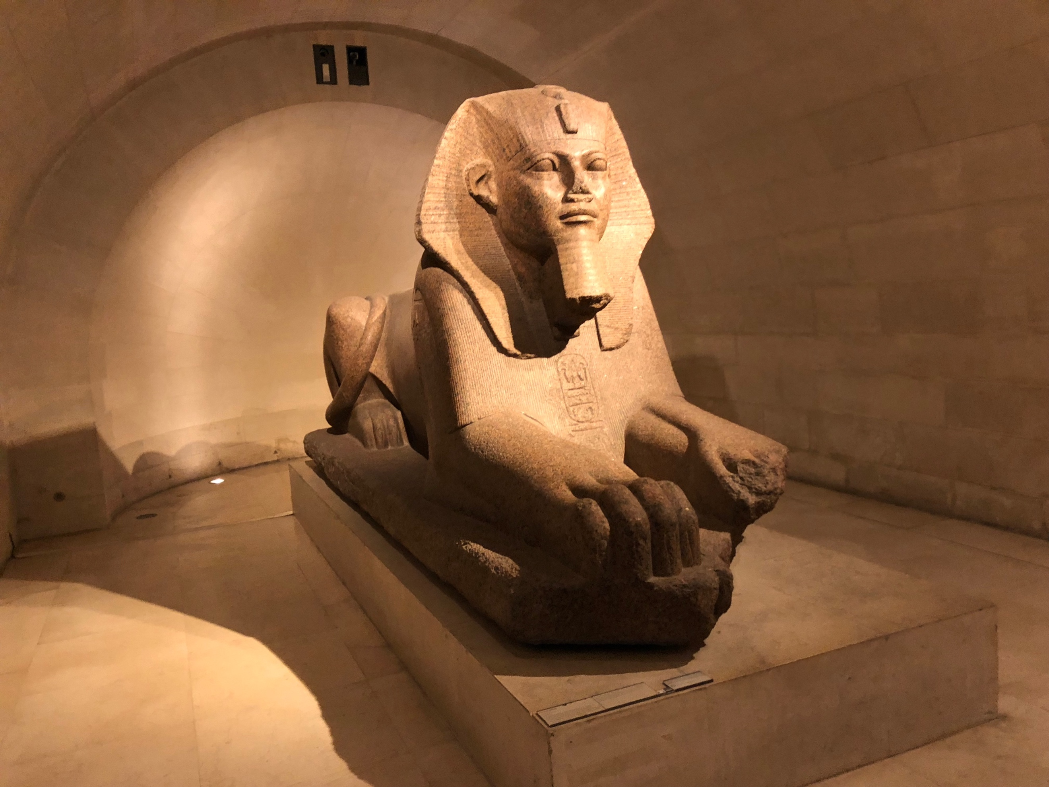 Le Grand Sphinx de Tanis

Quizz 2 : Quel est le dieu, animal des marais, des eaux et des eaux du Nil, vorace et solitaire qui n’entretient que peu de relations avec ses semblables ?
Le Dieu Crocodile Selek Rê

Quizz 3 : Que signifie le hiéroglyphe qui figure sur la coque des bateaux et à quoi servait il ?

Photo 1
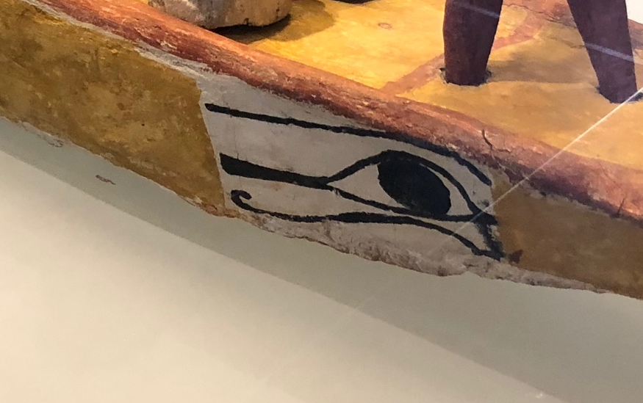 L’œil – oudjat, hiéroglyphe qui signifie « être complet ». En l’inscrivant sur un bateau ou le portant en amulette, les égyptiens espéraient assurer leur intégrité physique.

Quizz 4 : Les Egyptiens auraient-ils inventé la femme-objet : qu’est-ce qui vous le laisse penser ?
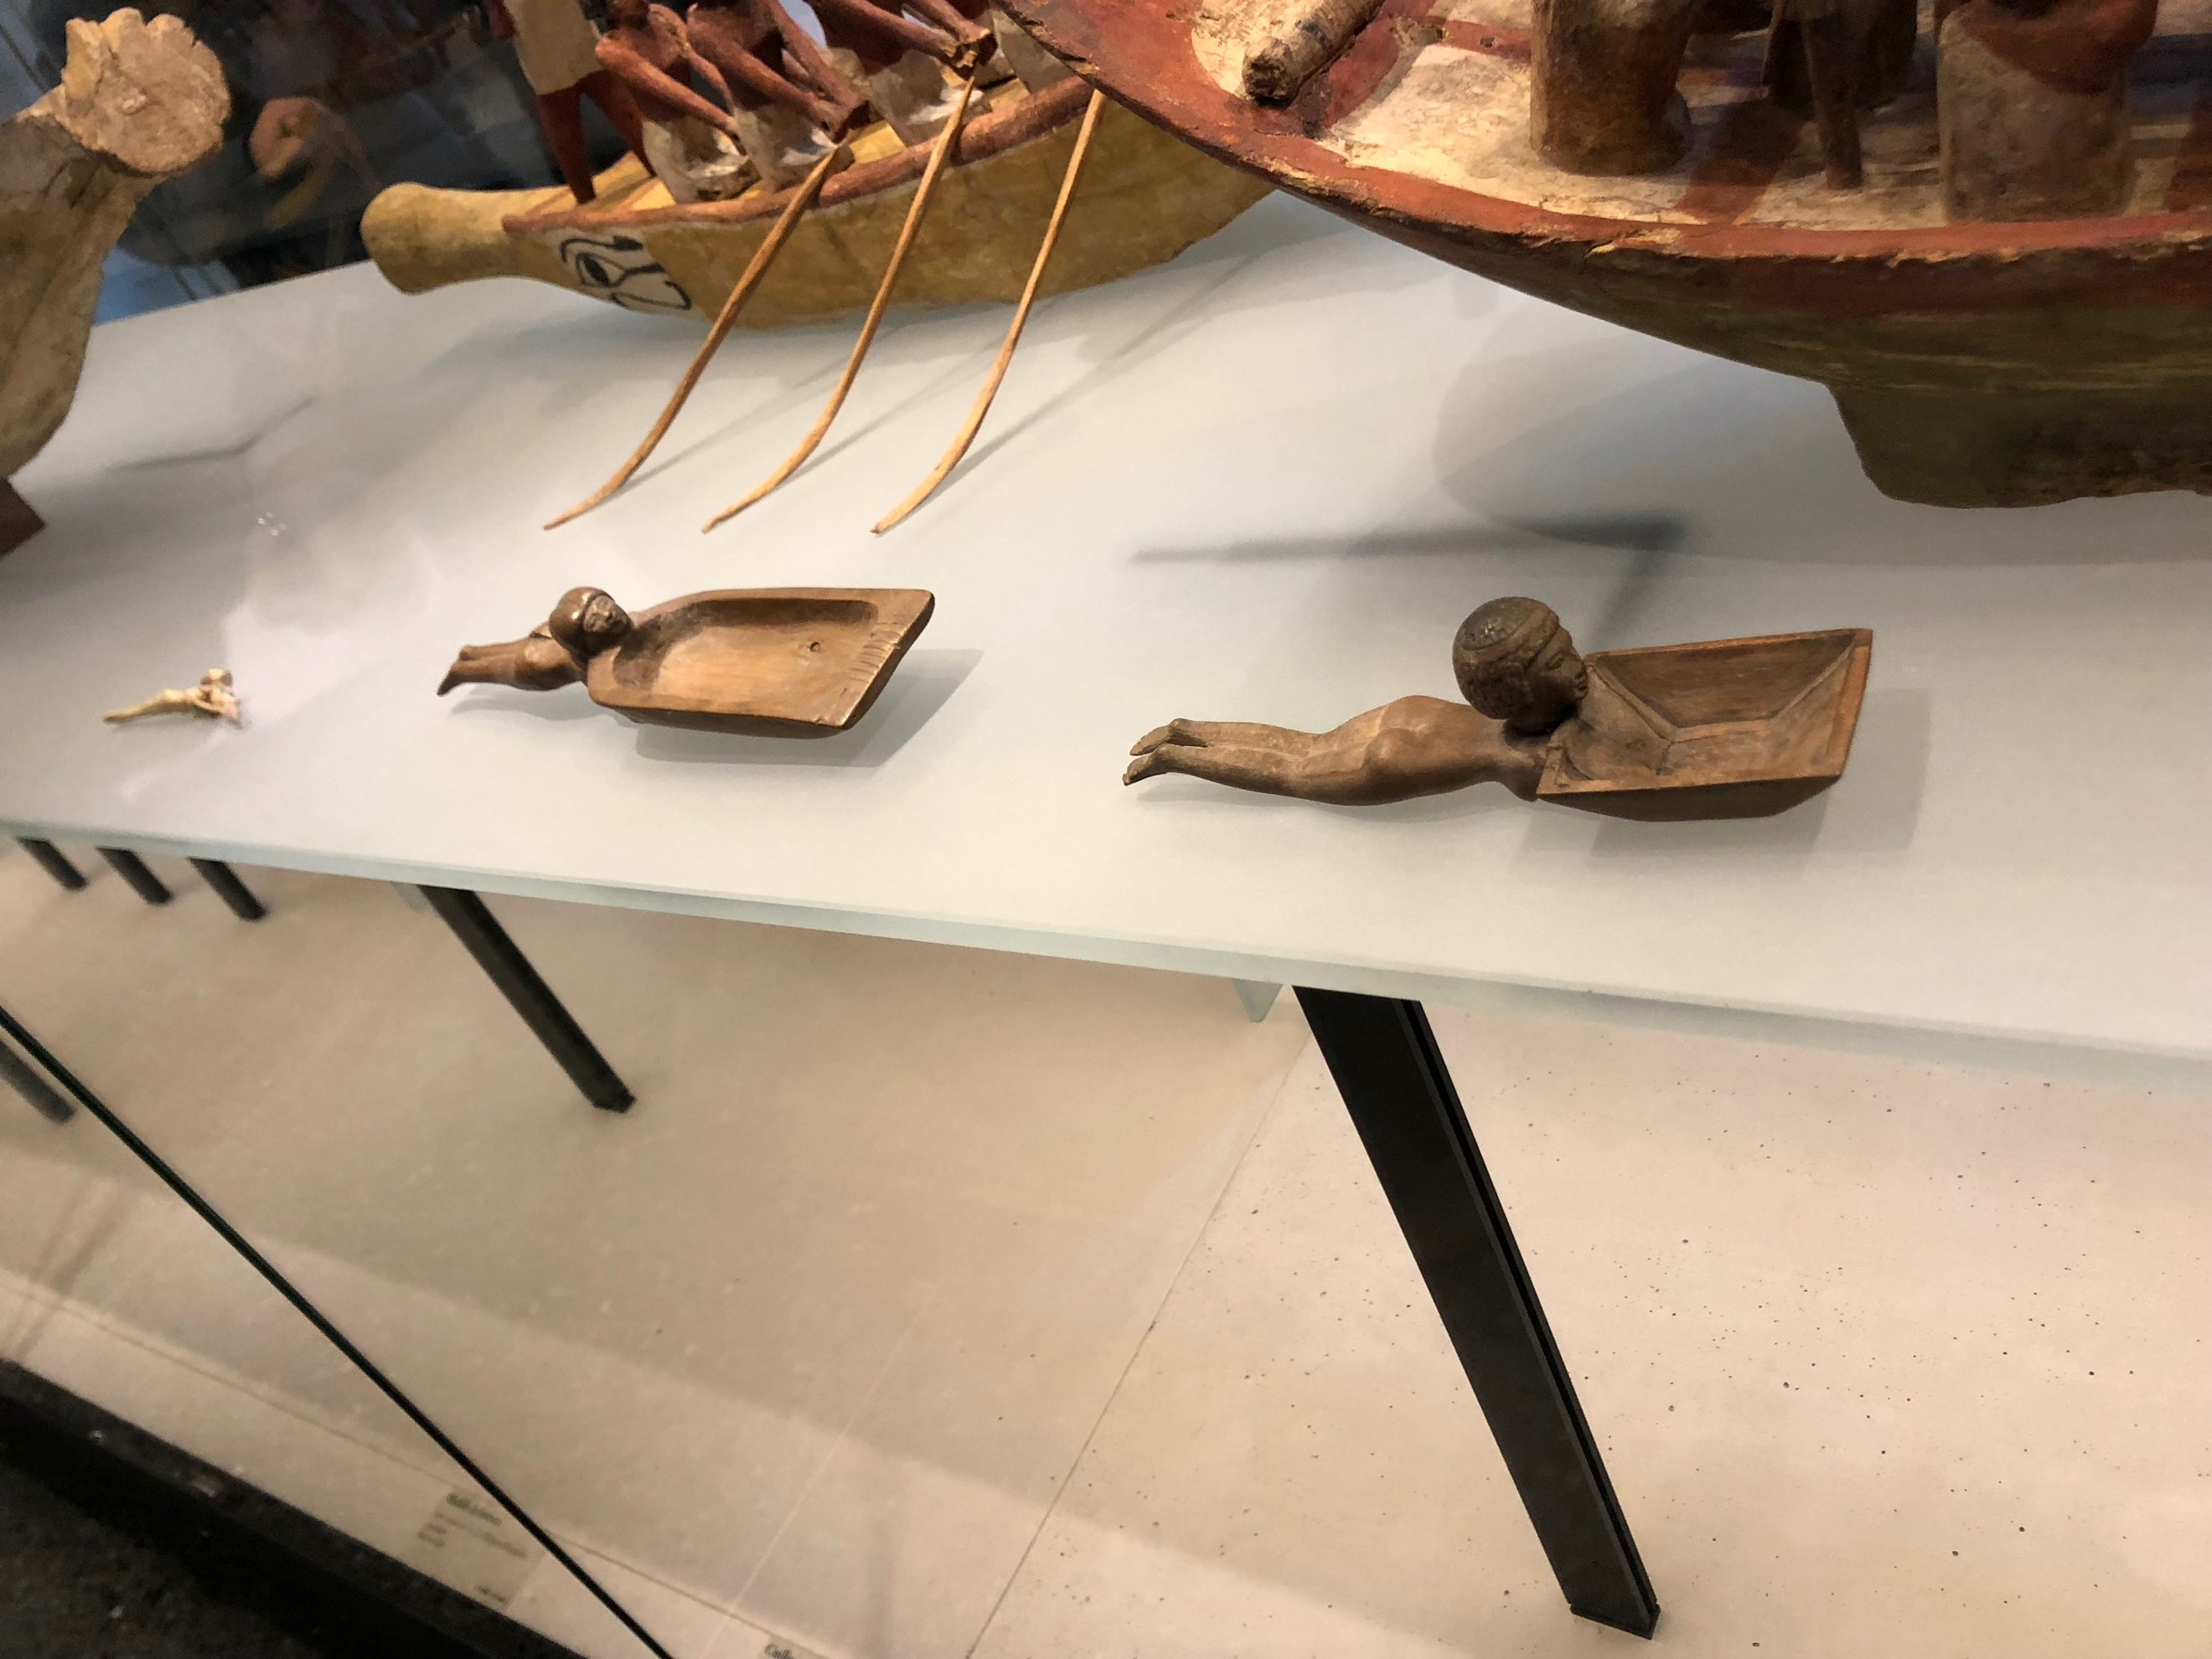Les femmes cuillère

Documents et mesures : salle 335

Quizz 5 : Quel animal est utilisé pour représenter le fils de Rê en hiéroglyphe ?
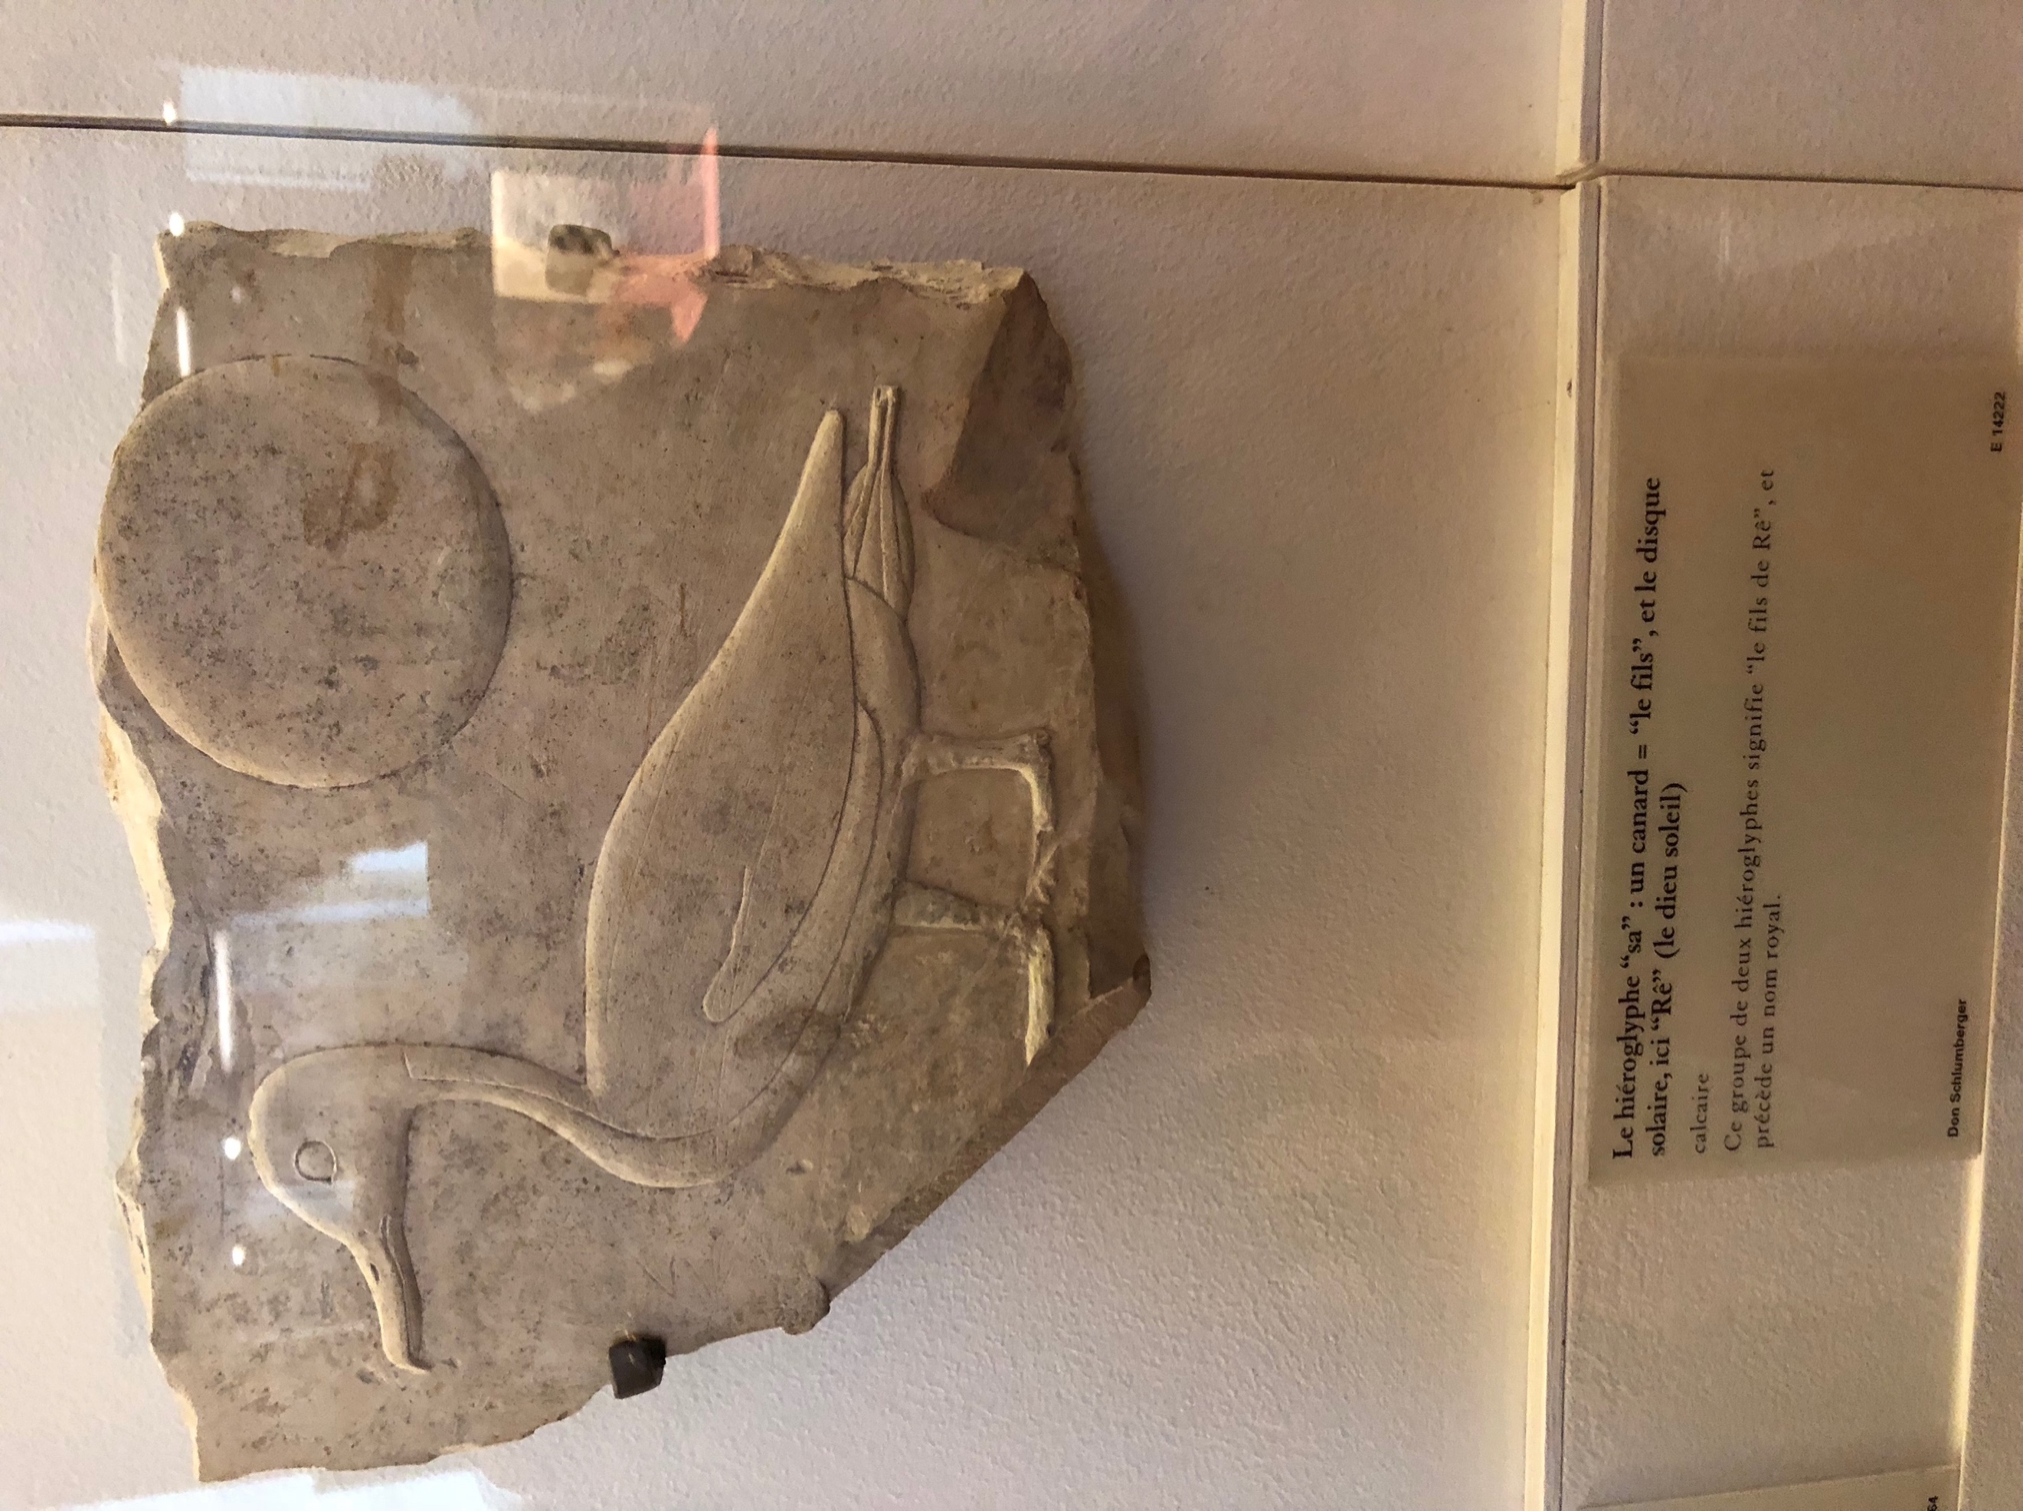Un canard (le fils), associé au disque solaire (Rê)

Quizz 6 : Quel dieu protège le général de Ramsès II ?
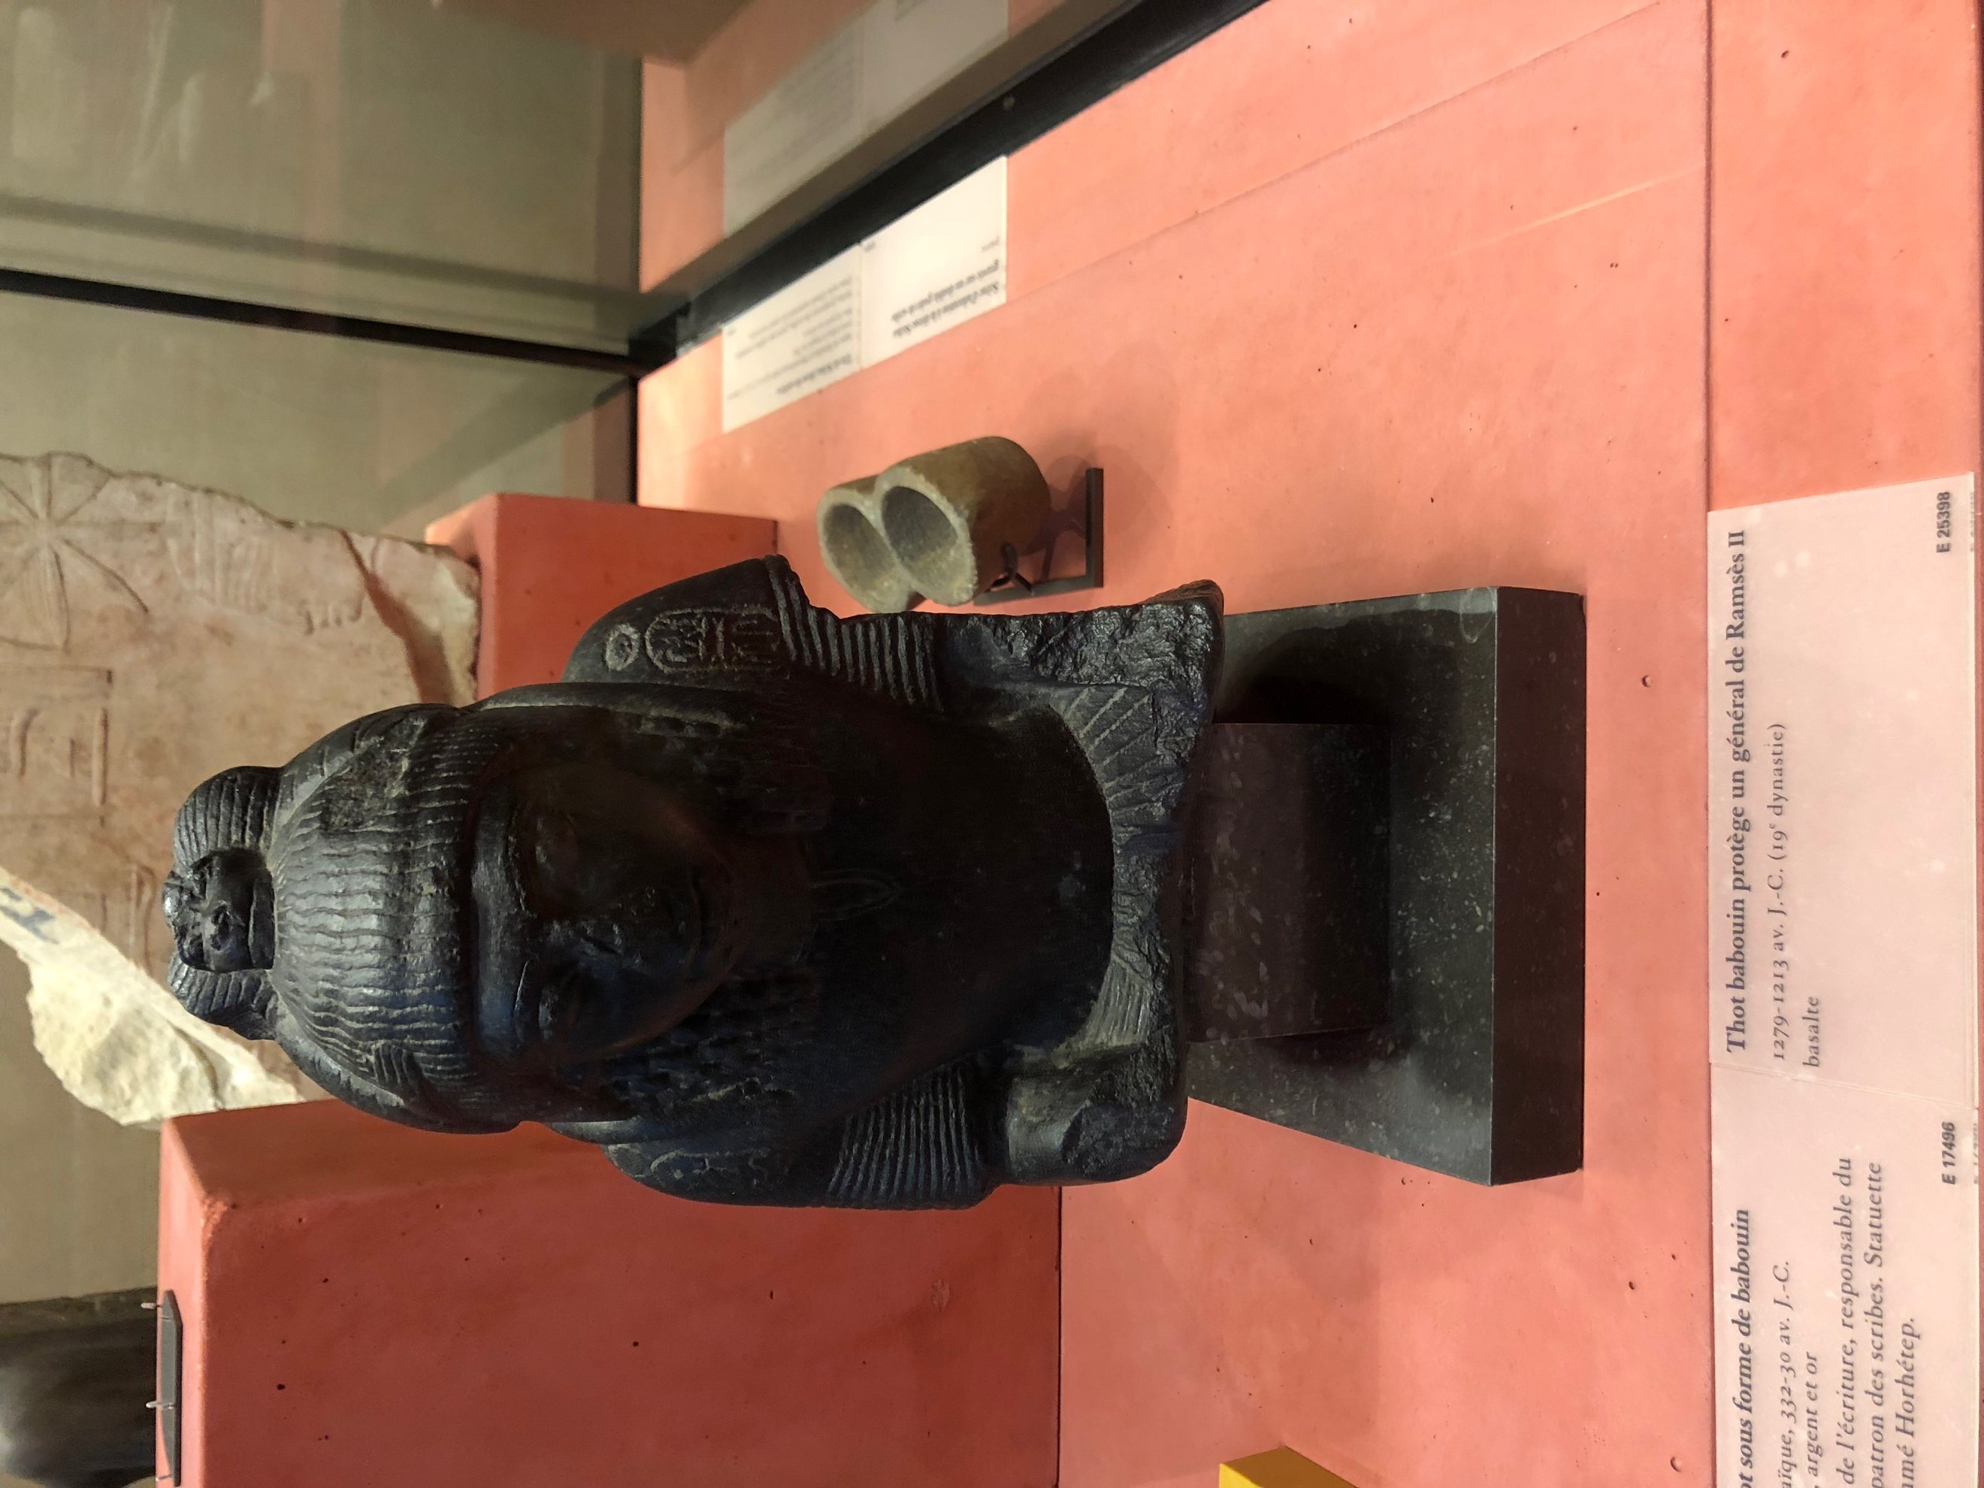Le dieu Thot, représenté en babouin

Quizz 7 : Trouver un étalon qui n’est pas au pavillon de Sèvres ?

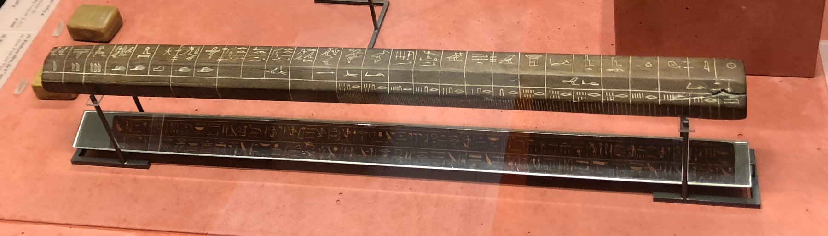La Coudée de Maya

Artisanat : salle 334

Quizz 8 : Quels sont les mets proposés aux convives de la fête du chef des artisans ?
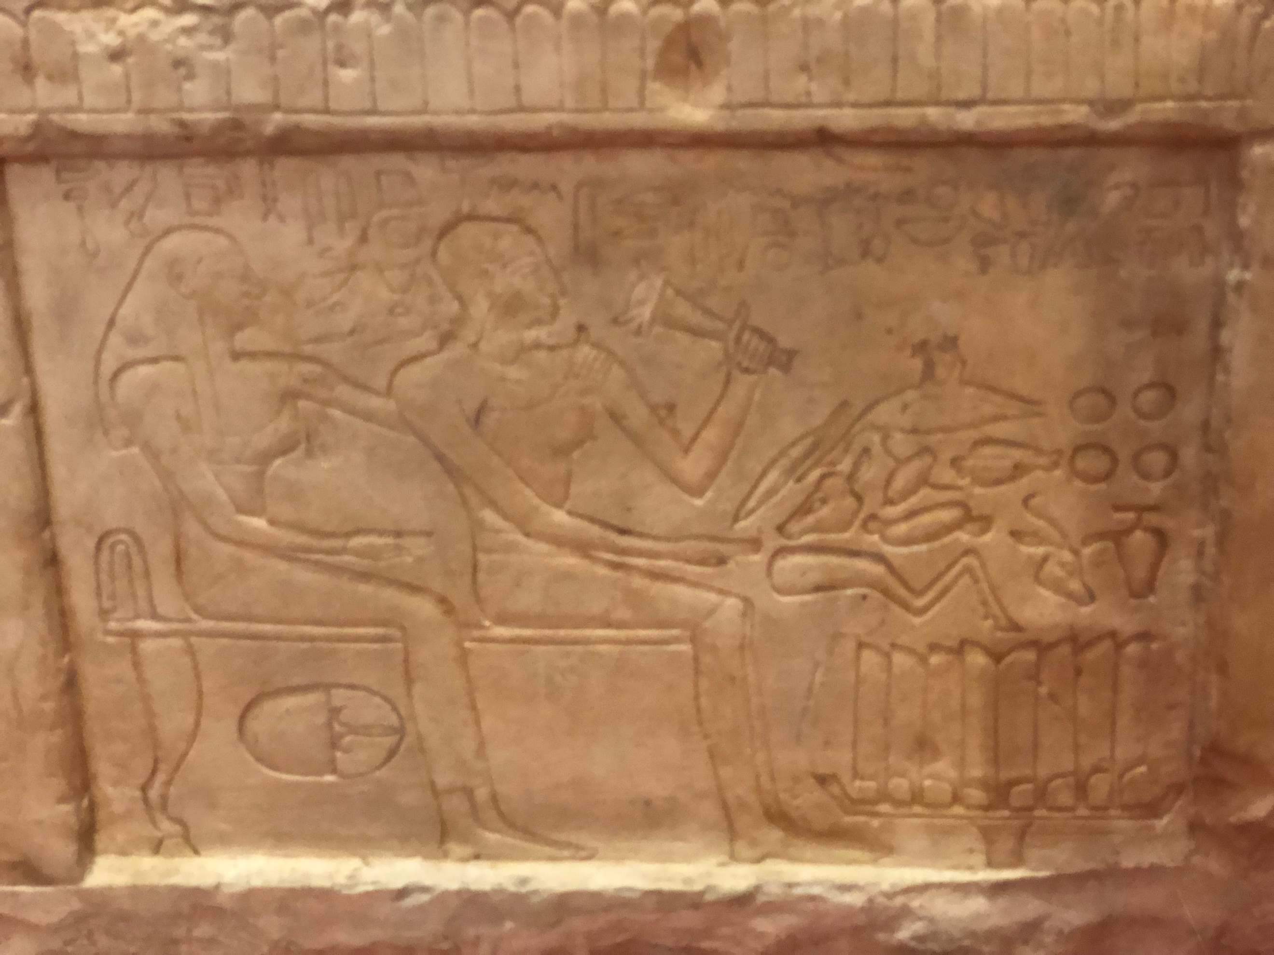Canard, gazelle, tête et patte de veau, poisson, salade, petits pains ronds

Quizz 9 : Si vous tirez sur la chaîne, que se passera t il ?
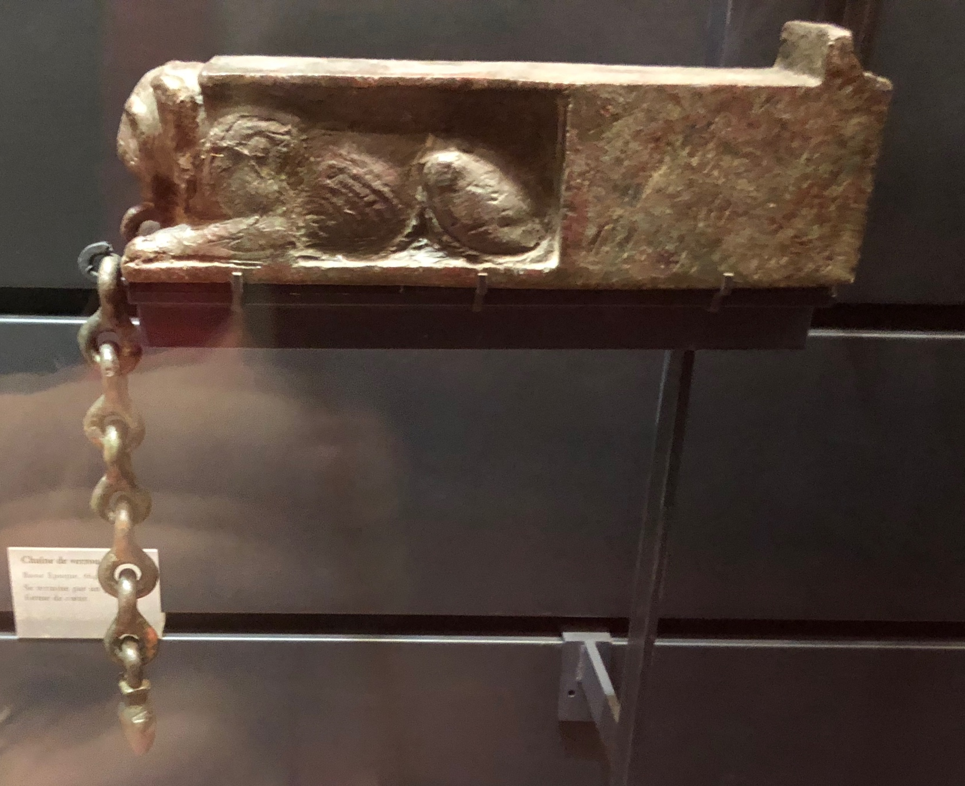La porte s’ouvrira ! Il s’agit d’un verrou en forme de lion
Quizz 10 : La reine Hatchepsout devait travailler le bois ; quel outil nous le montre ?
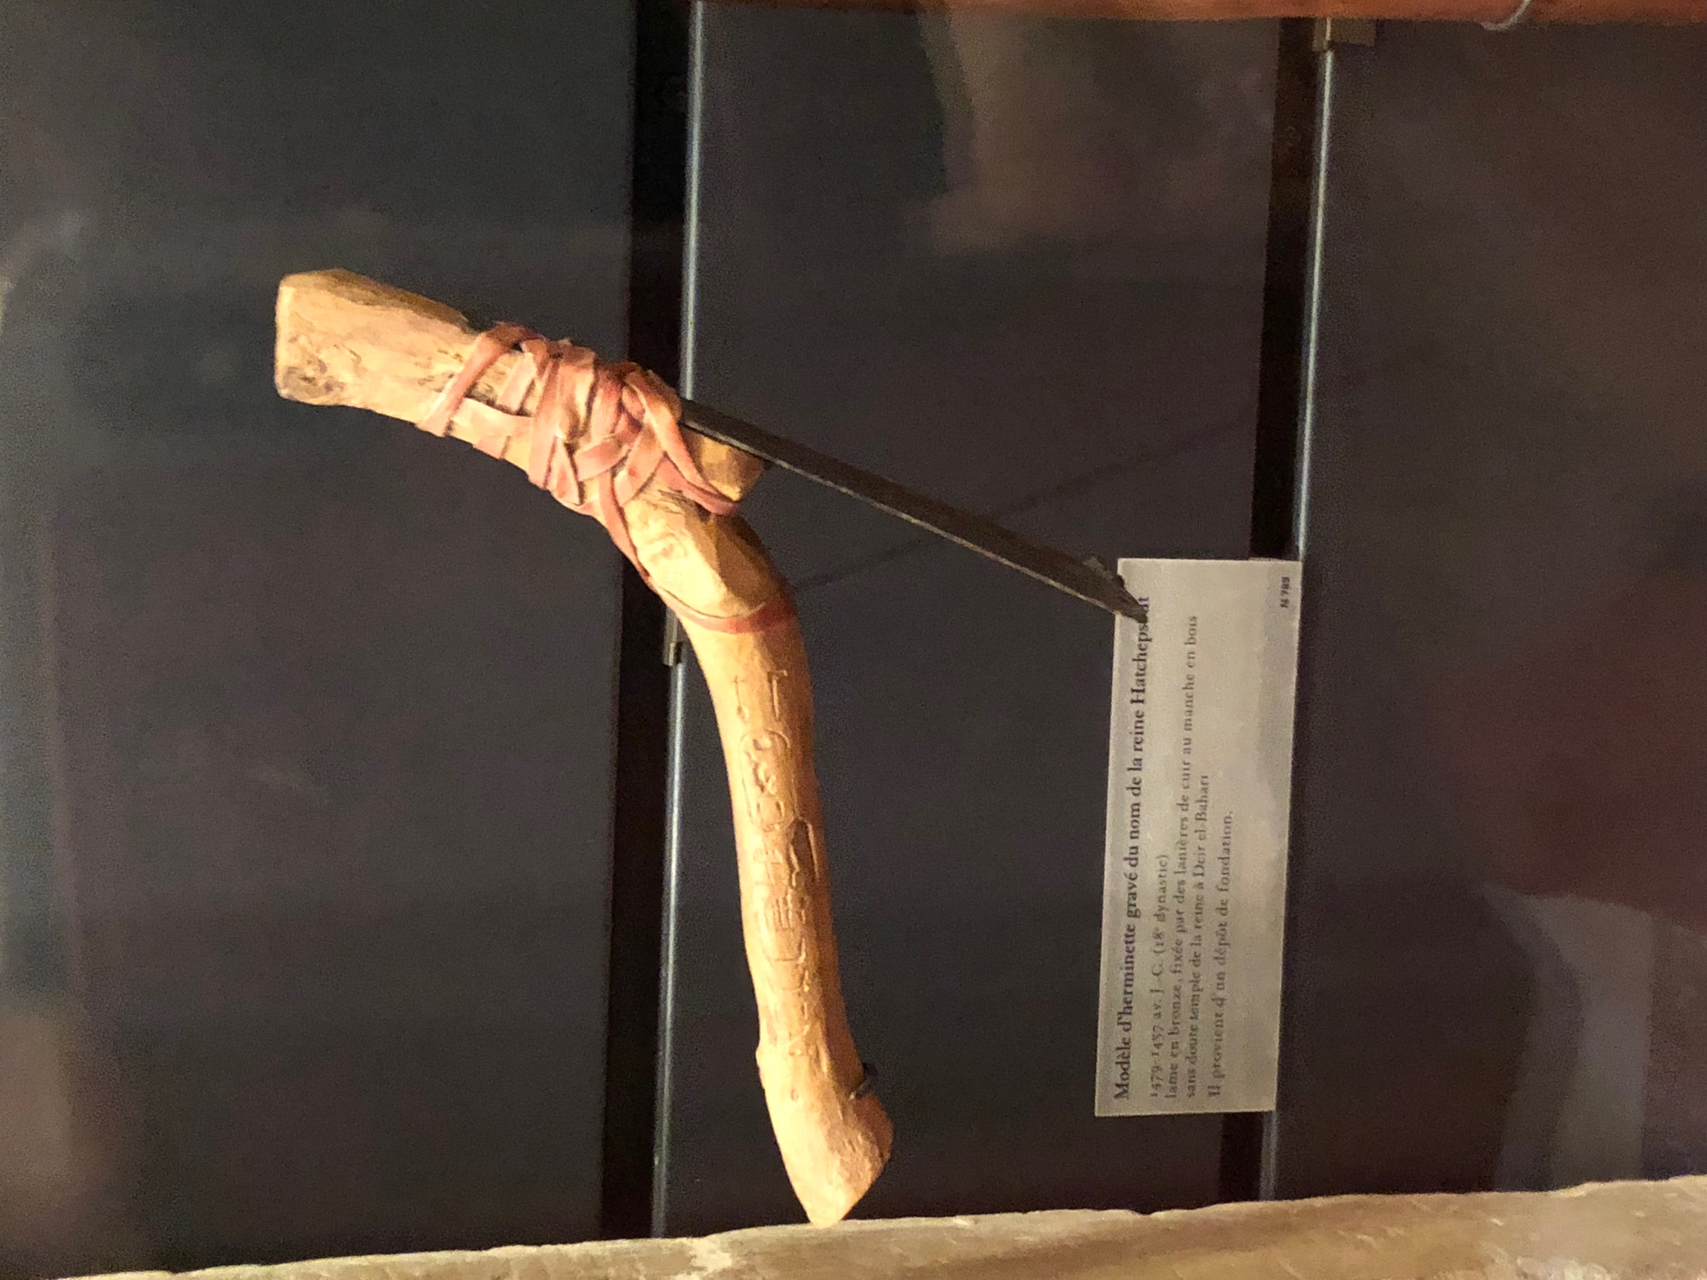L’herminette gravée au nom de la reine Hatchepsout
Quizz 11 : Vous voulez changer les fenêtres de votre maison en Egypte ancienne : que va vous présenter le menuisier avant de réaliser votre commande ?
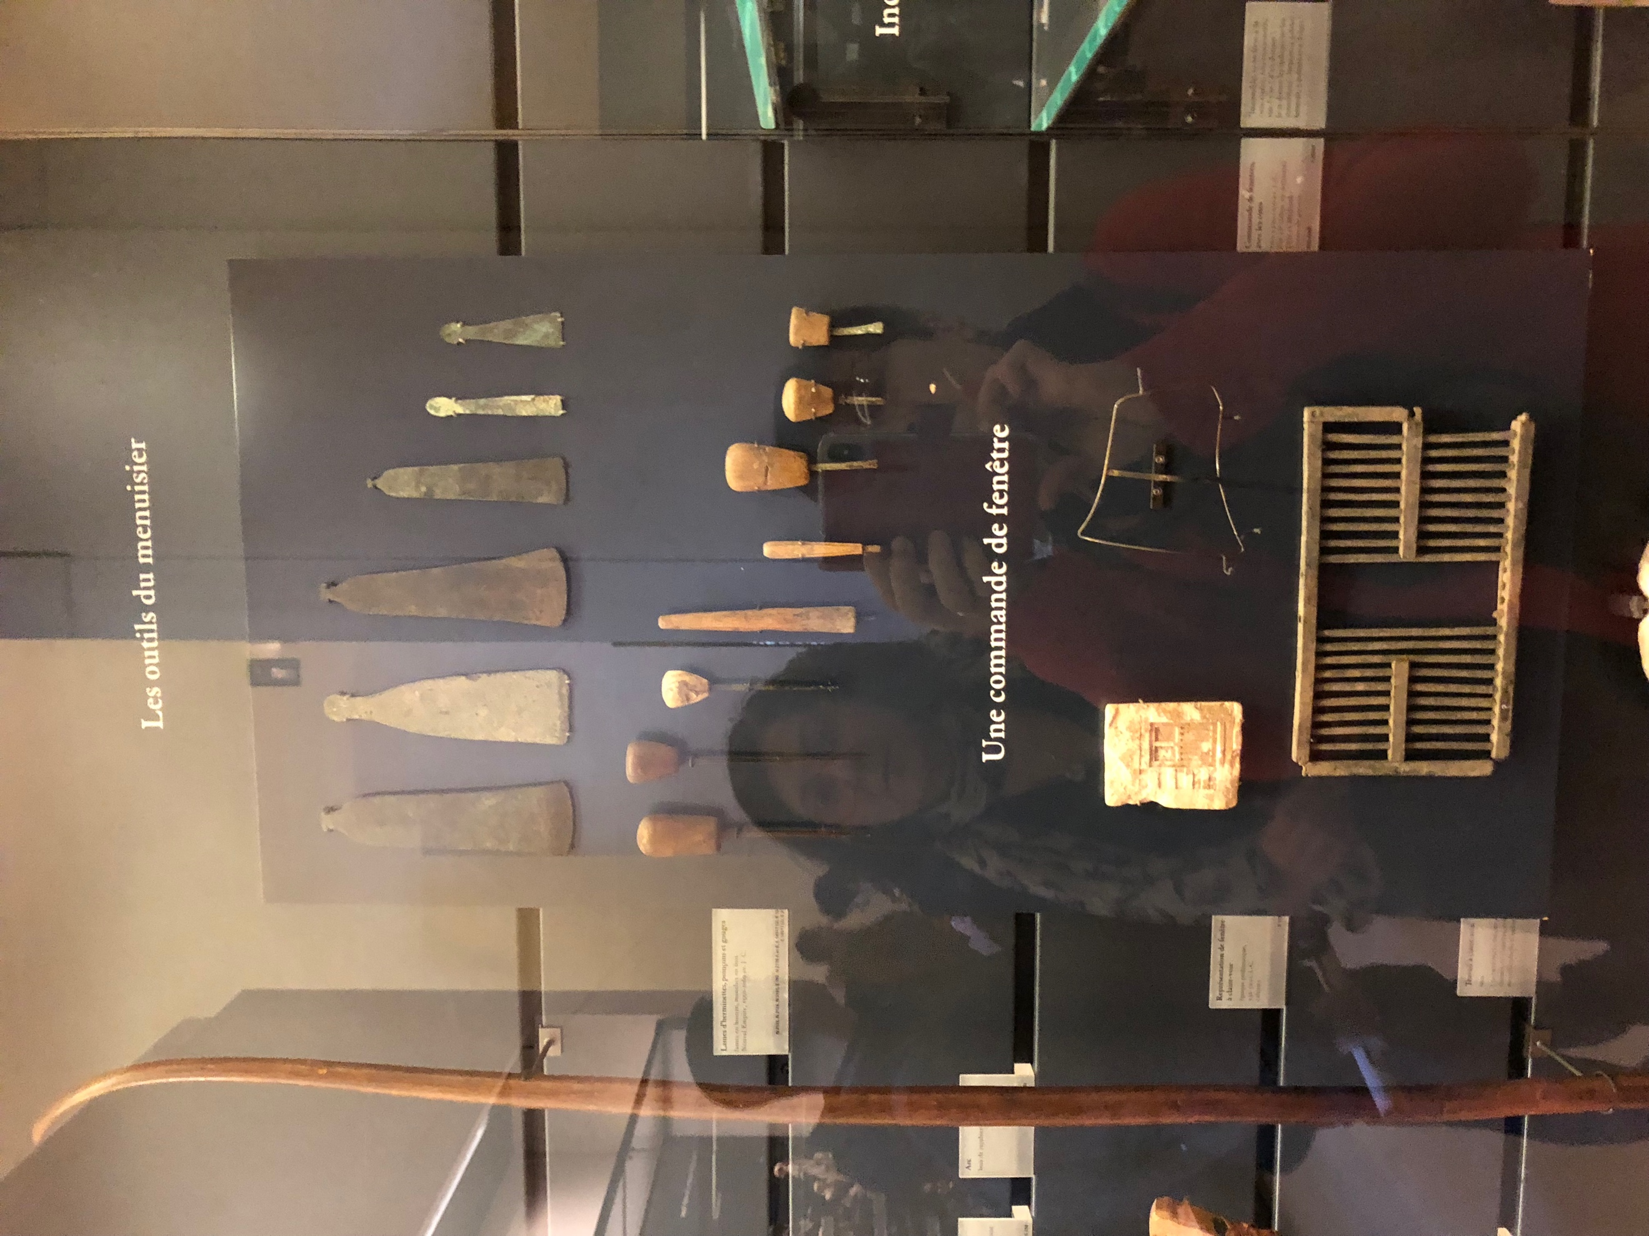Une maquette de fenêtre !

La maison : salle 331

Quizz 12 : C’est le pied pour ces dames : à quoi servent-elles ?
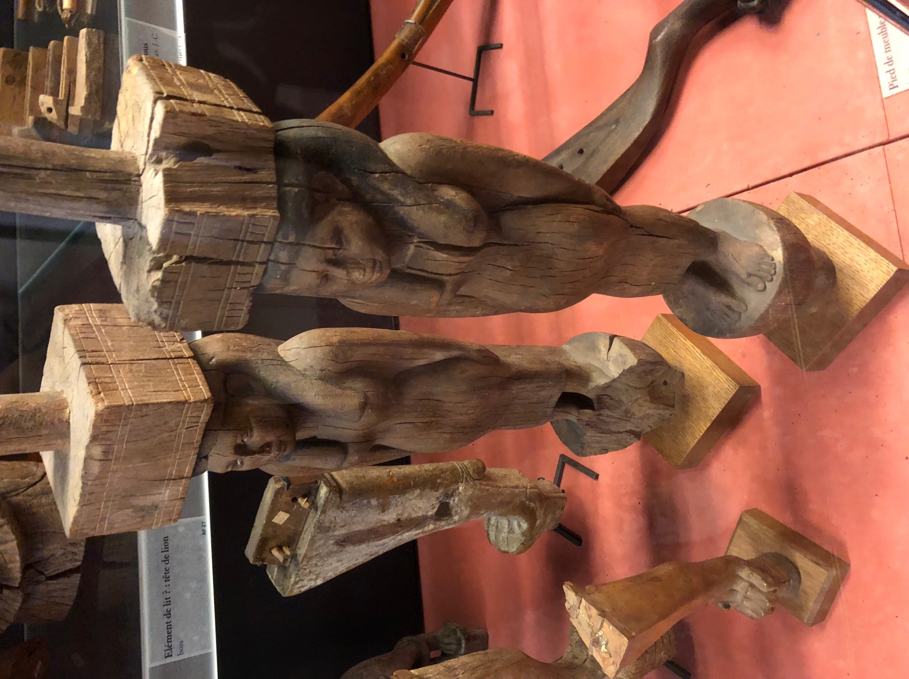De pieds de meubles
Quizz 13 : Sur quoi dormaient les Egyptiens en voyage ?
Photo 2 :
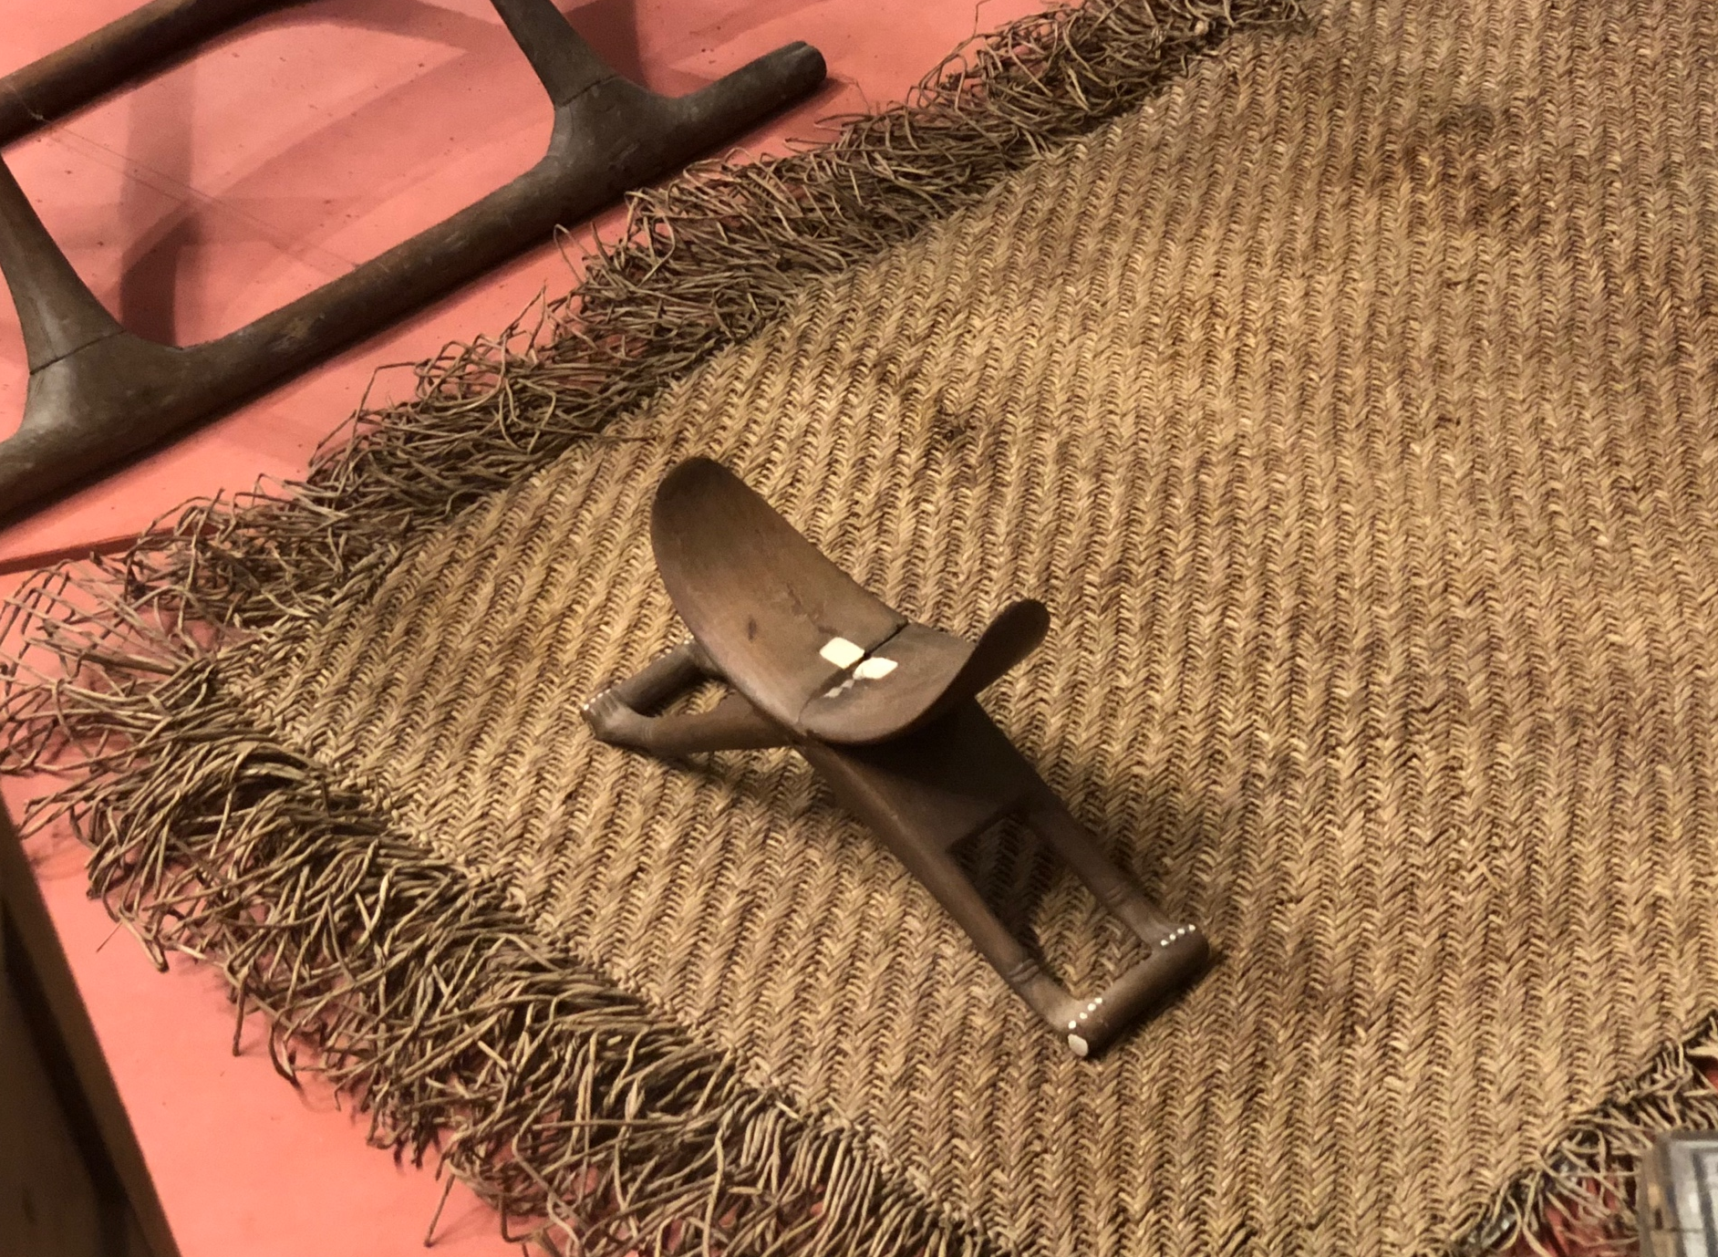Sur un appui-tête pliant
Quizz 14 : Dans quoi le vin était-il stocké ?
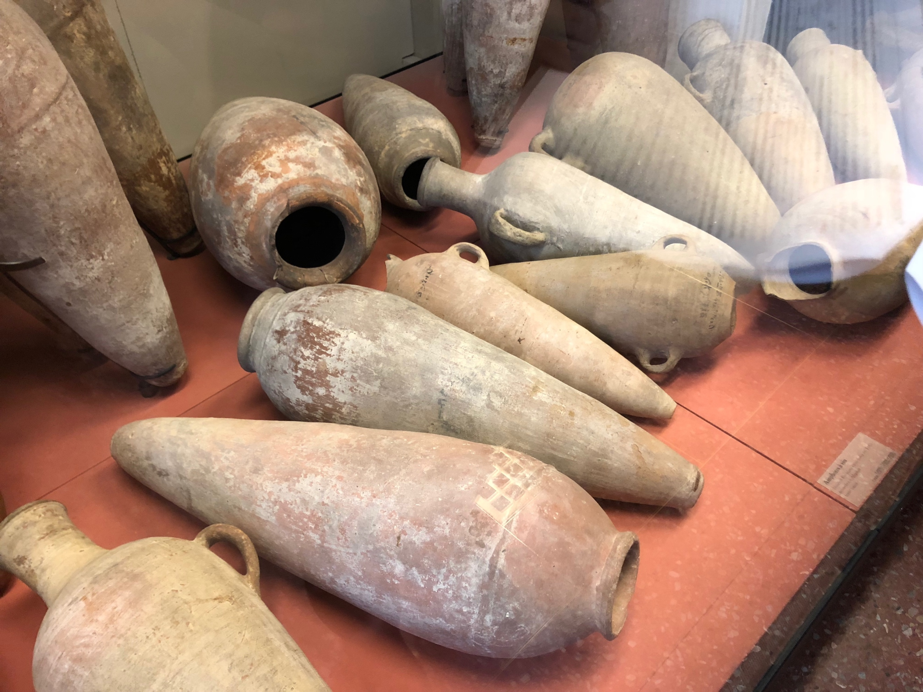Dans des amphores

Mastaba : salle 330

Quizz 15 : Je me mets en boule, je suis piquant et je suis une parure : ?

Photo 3 :
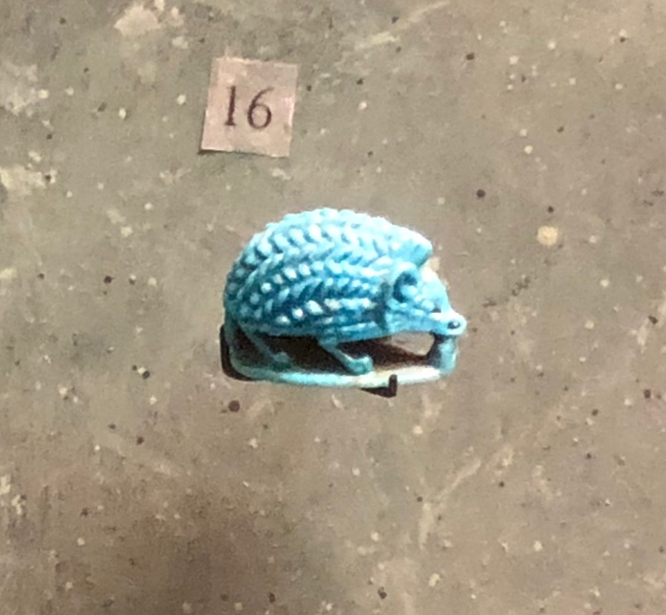Hérisson bleu

Quizz 16 : Que forment les poissons et lézards réunis?
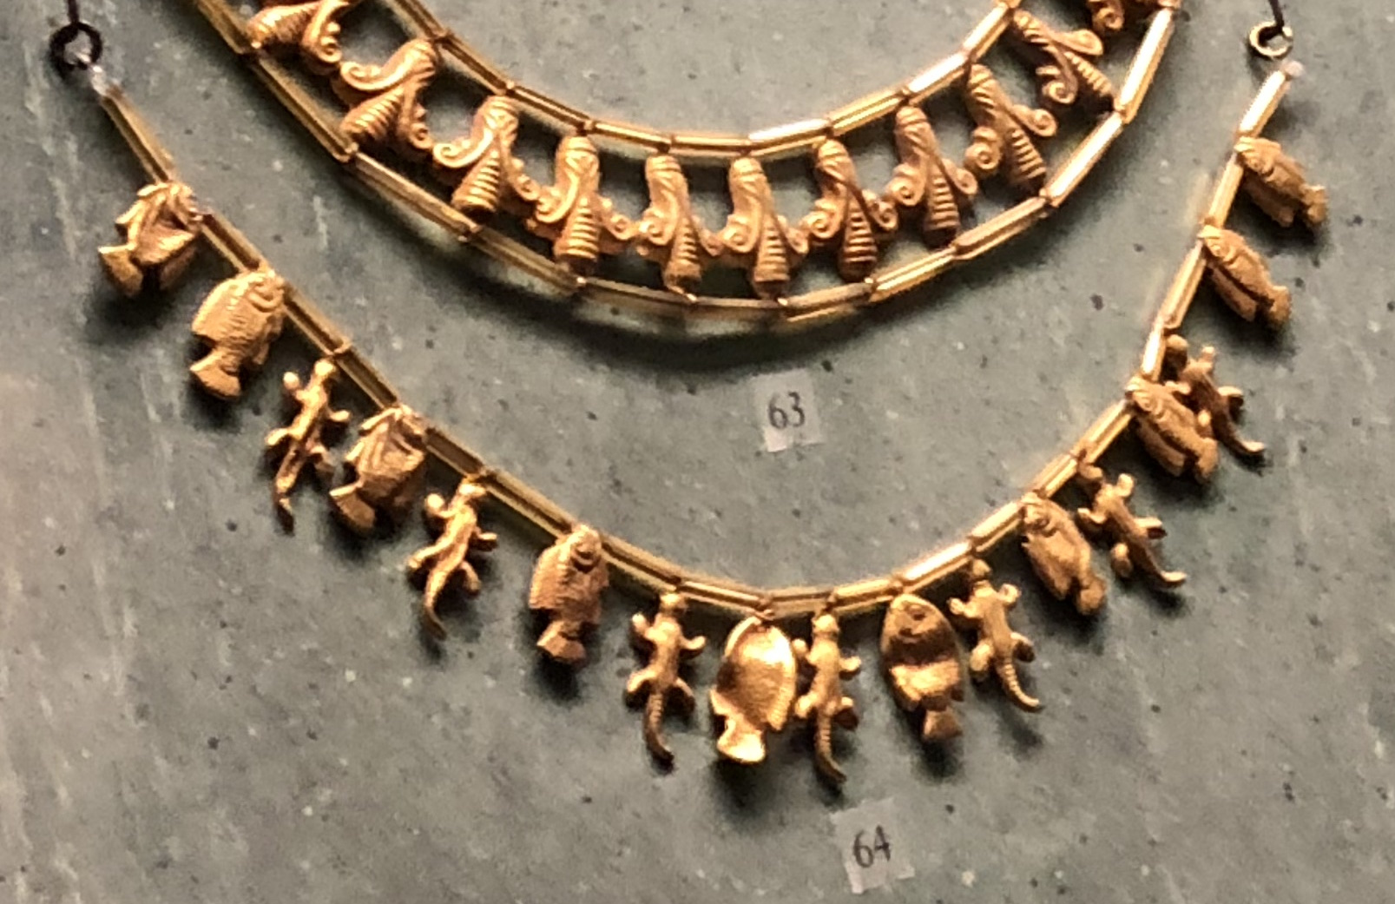Un collier

Quizz 17 : Je suis un dieu, pas très beau, mais on m’utilise pour contribuer à la beauté des femmes, qui suis-je ?
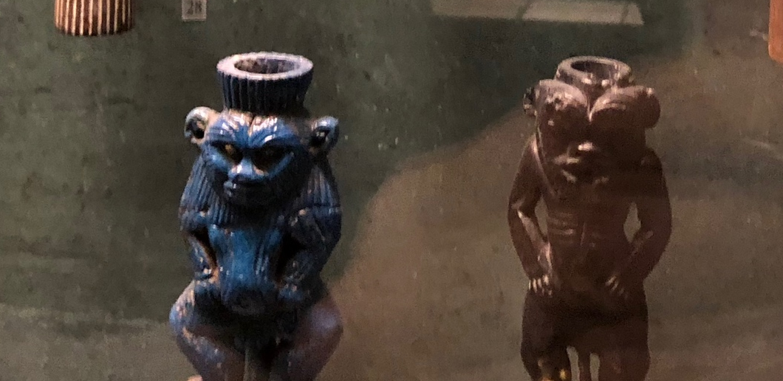Le dieu Bès décorant ici une boîte à kohol

Quizz 18 : Pouvez-vous traduire ce qui est écrit sur cet étui ?
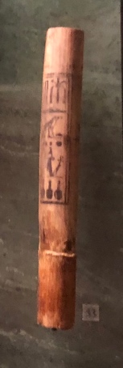« Fard noir de qualité supérieure »

Salle 329
Quizz 19 : on les utilise pour accompagner les chants et les danses, quels sont ces ancêtres de nos castagnettes ?
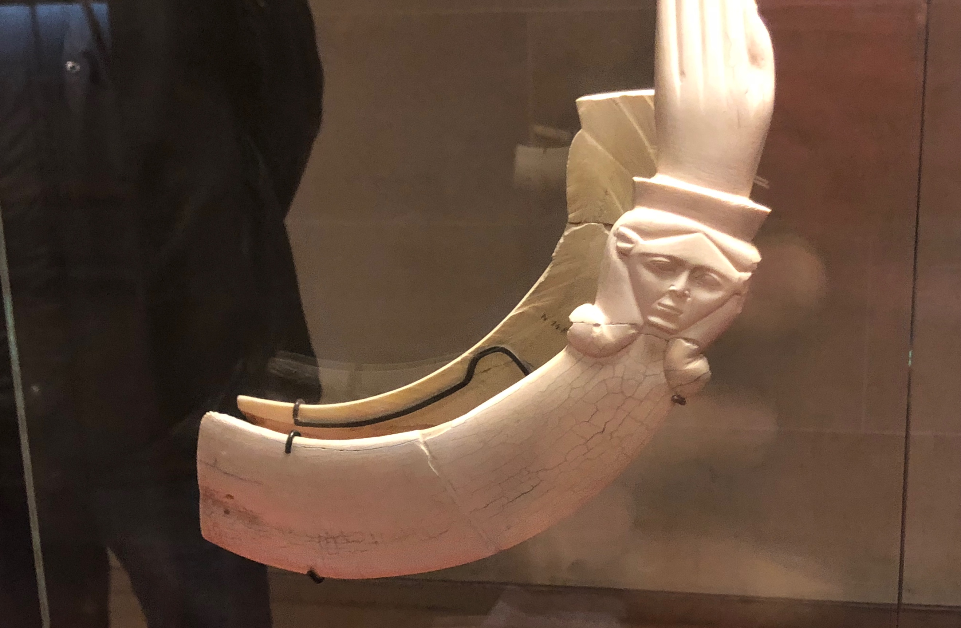Paire de claquoirs

Quizz 20 : quel est le nom du nom du célèbre jeu égyptien où deux adversaires faisaient avancer chacun une série de pions ?
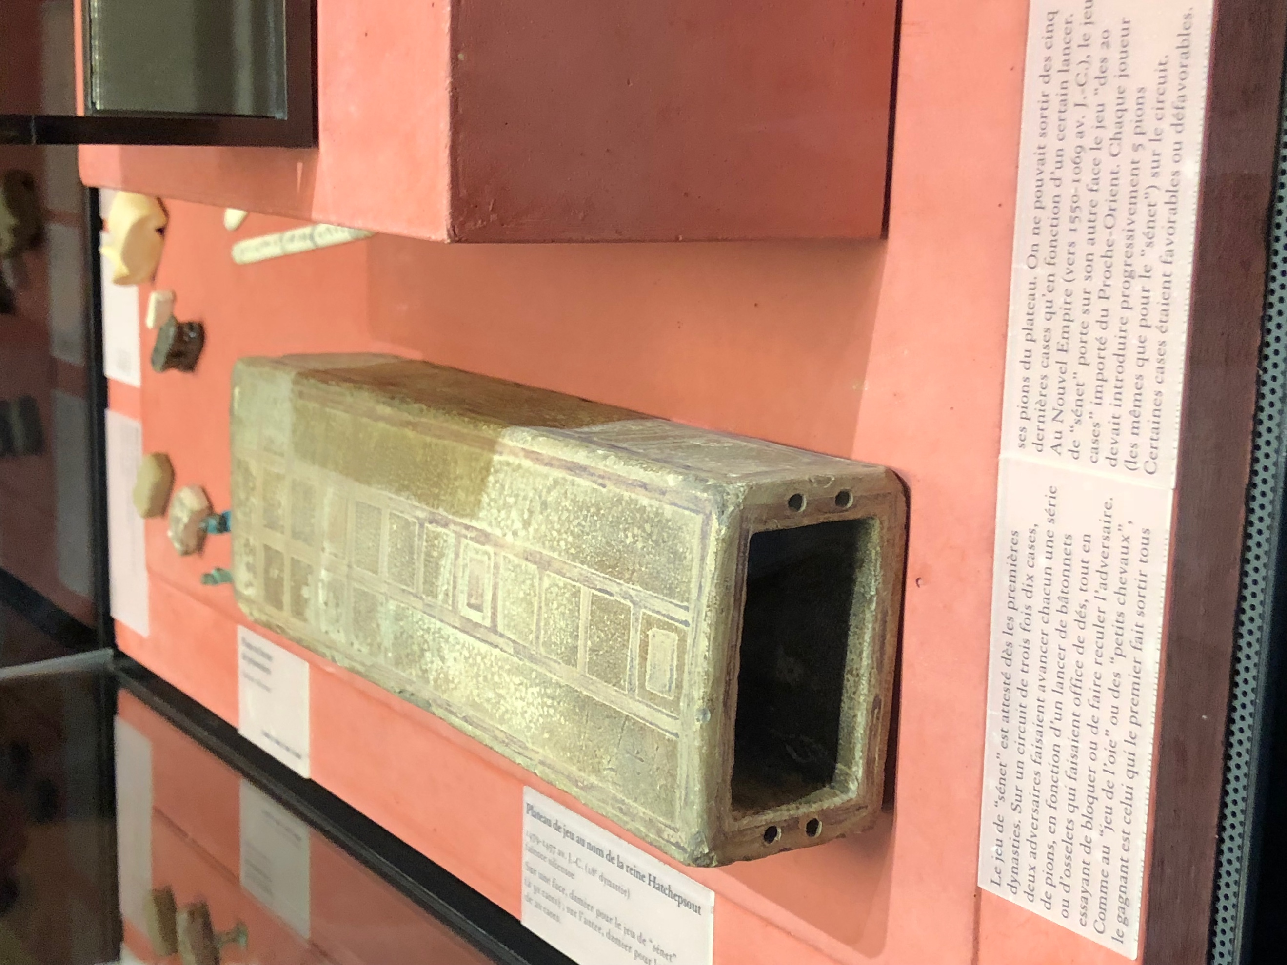Le jeu de sénet

Quizz 21 : En jouant au jeu des 58 trous, à quels trous retournait-on en arrière ?
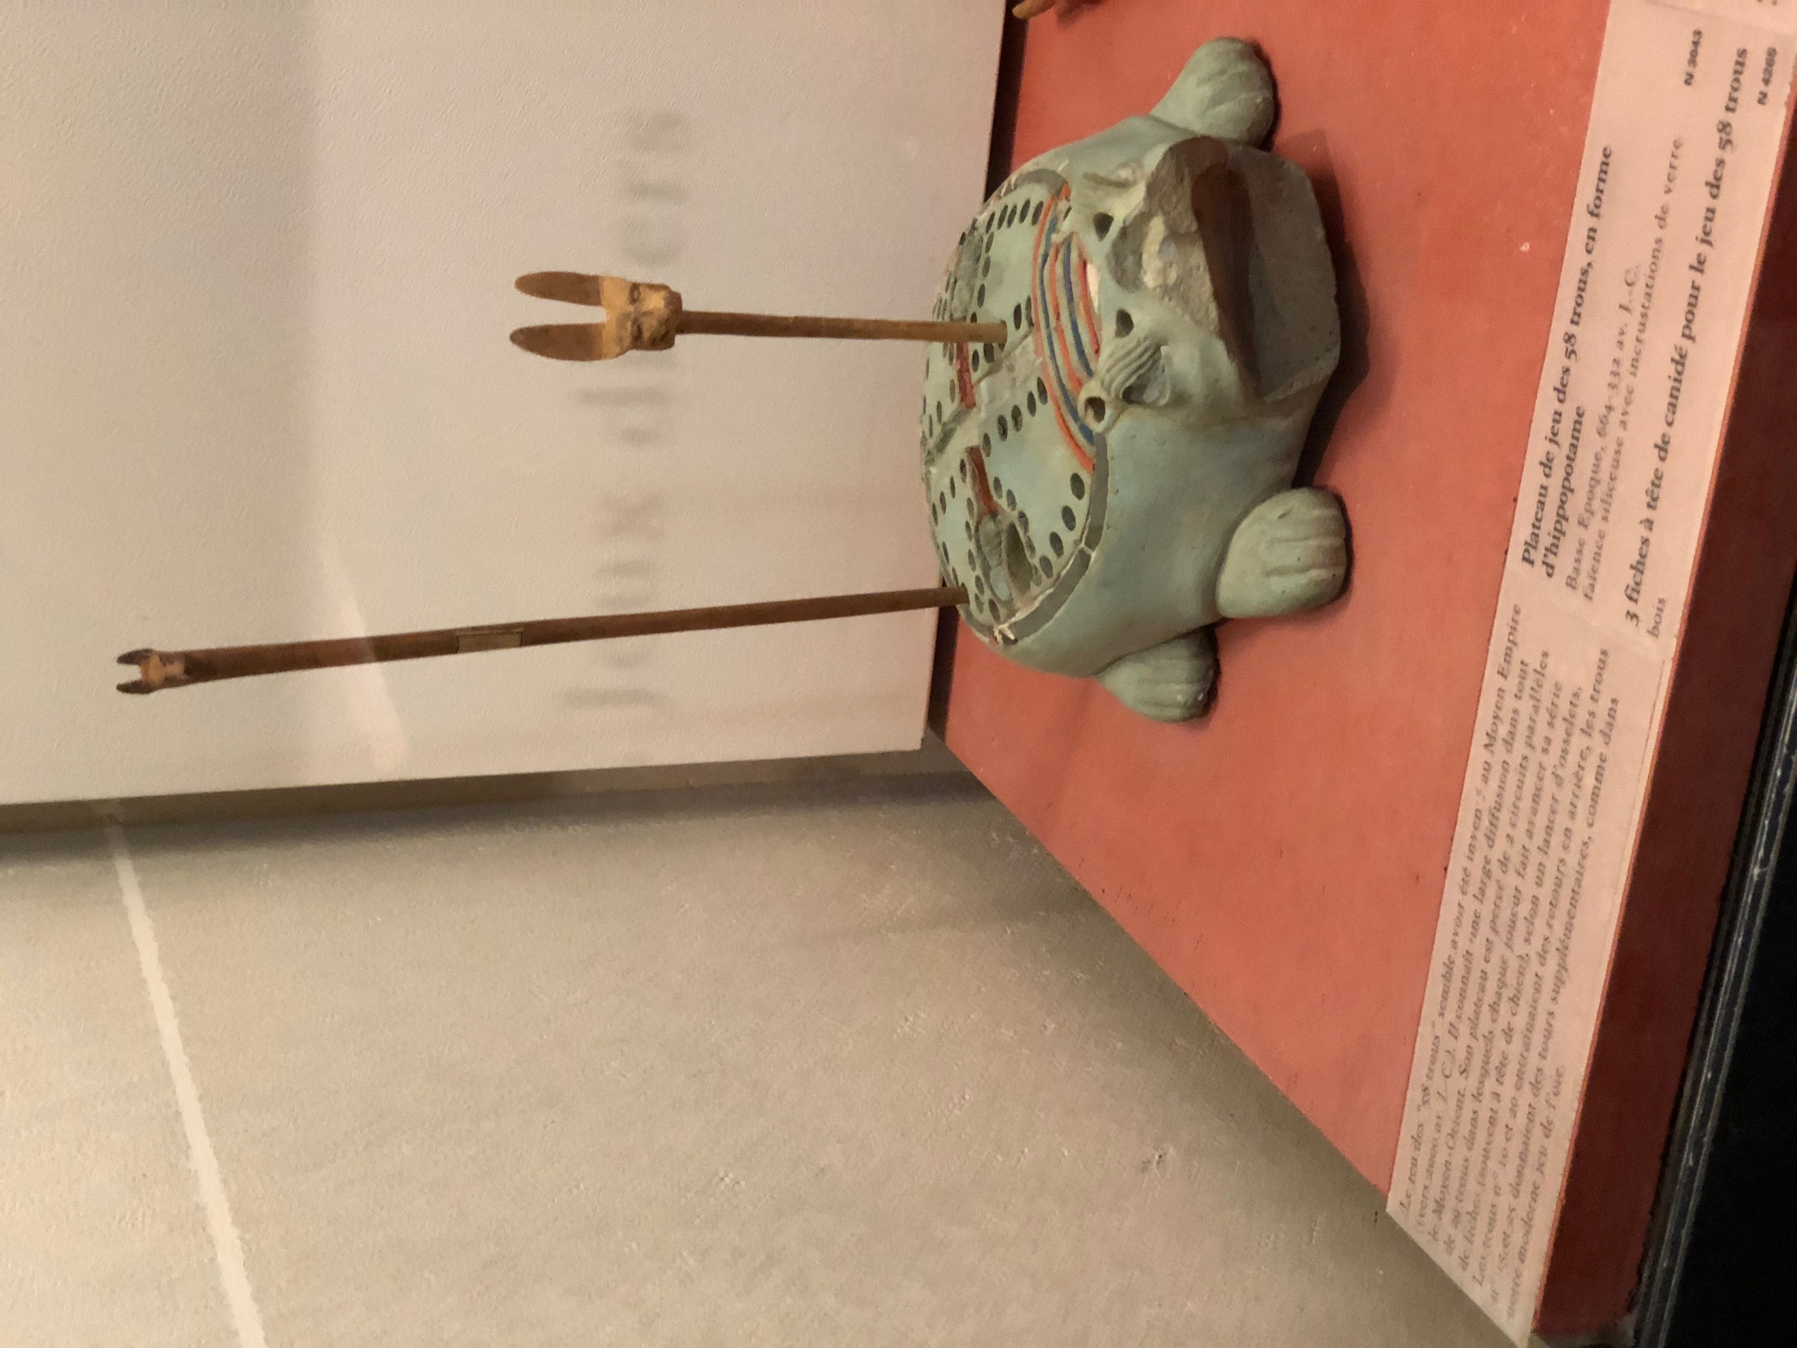Aux trous n°10 et 20

Pharaons et divinités : salles 324 et 326

Quizz 22 : Qui embrasse Amon ?
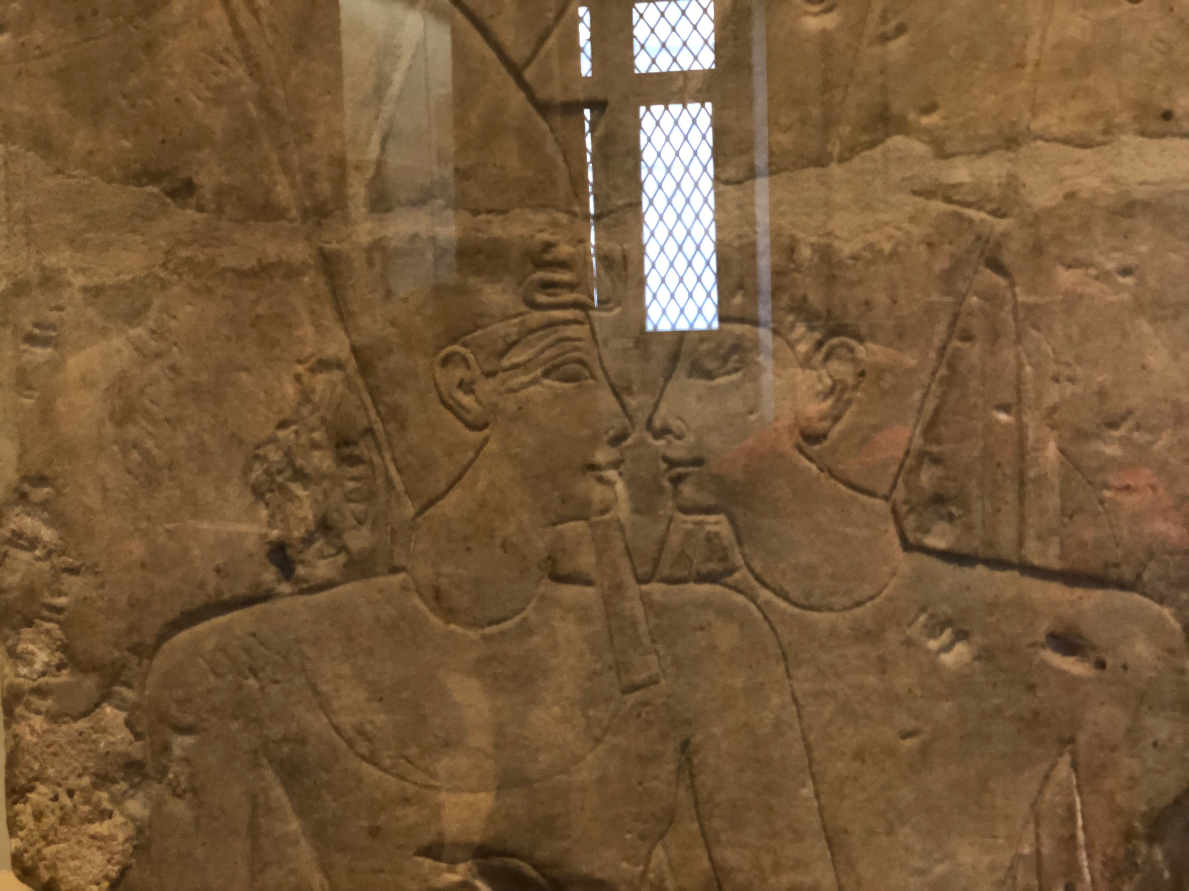 Toutmosis IV

Quizz 23 : dans un coin sombre, les filles du roi, Youhatibou et Amanketdédet vouent un culte secret au dieu Min Horus le fort, fils d’Osiris, pour quelles raisons ?
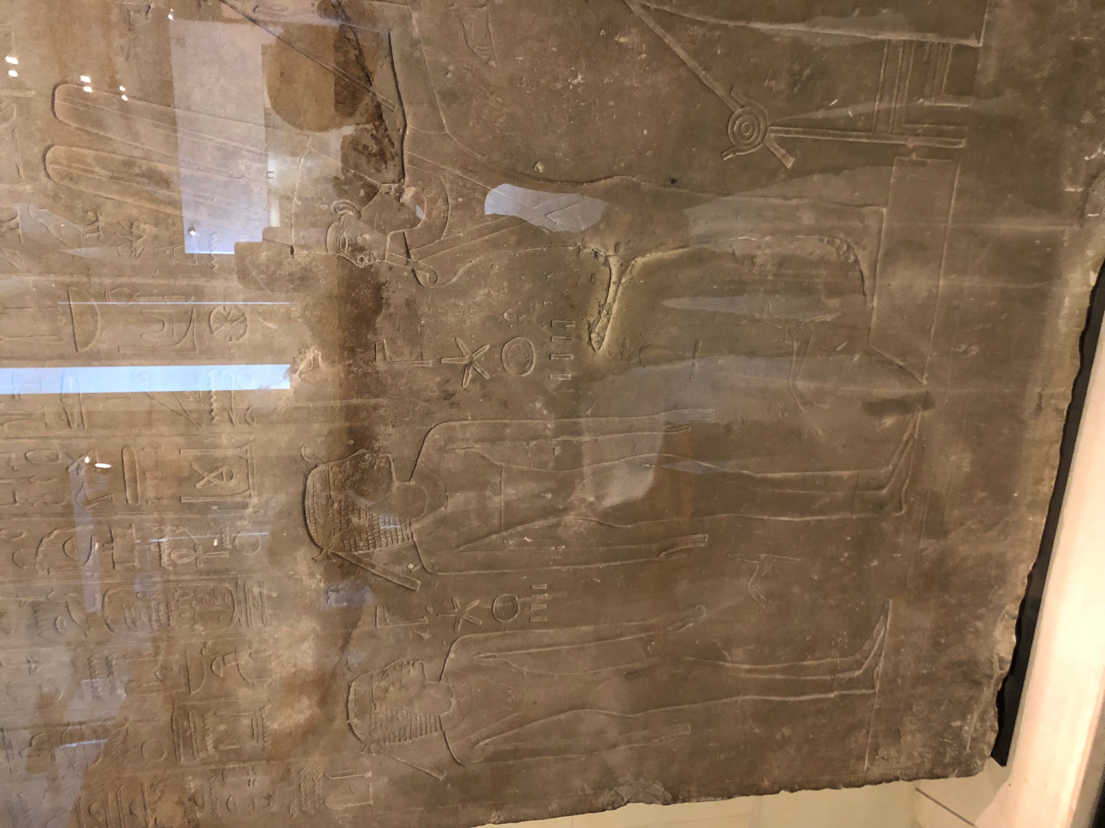
On se demande bien pourquoi !

Pharaons et divinités (suite) : salle 323

Quizz 24 : Comment ou grâce à quoi Osiris, qui a enseigné l’agriculture aux hommes, renait-il régulièrement sous des formes variées ?
- Les Egyptiens modelaient des « momies » du dieu en sable et en grains qui germaient, symbole de l’espoir dans la renaissance de la nature et des hommes.
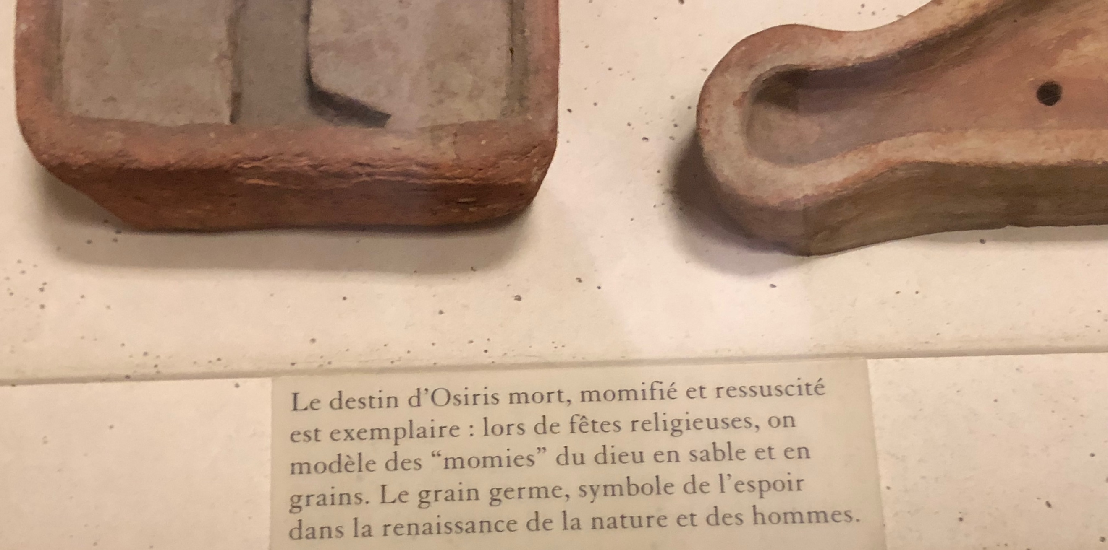
Salle 321
Quizz 25 : Parmi les tenues d’apparat pour la vie après la mort, à quelle femme élégante est destiné ce modèle ajusté et ajouré ?
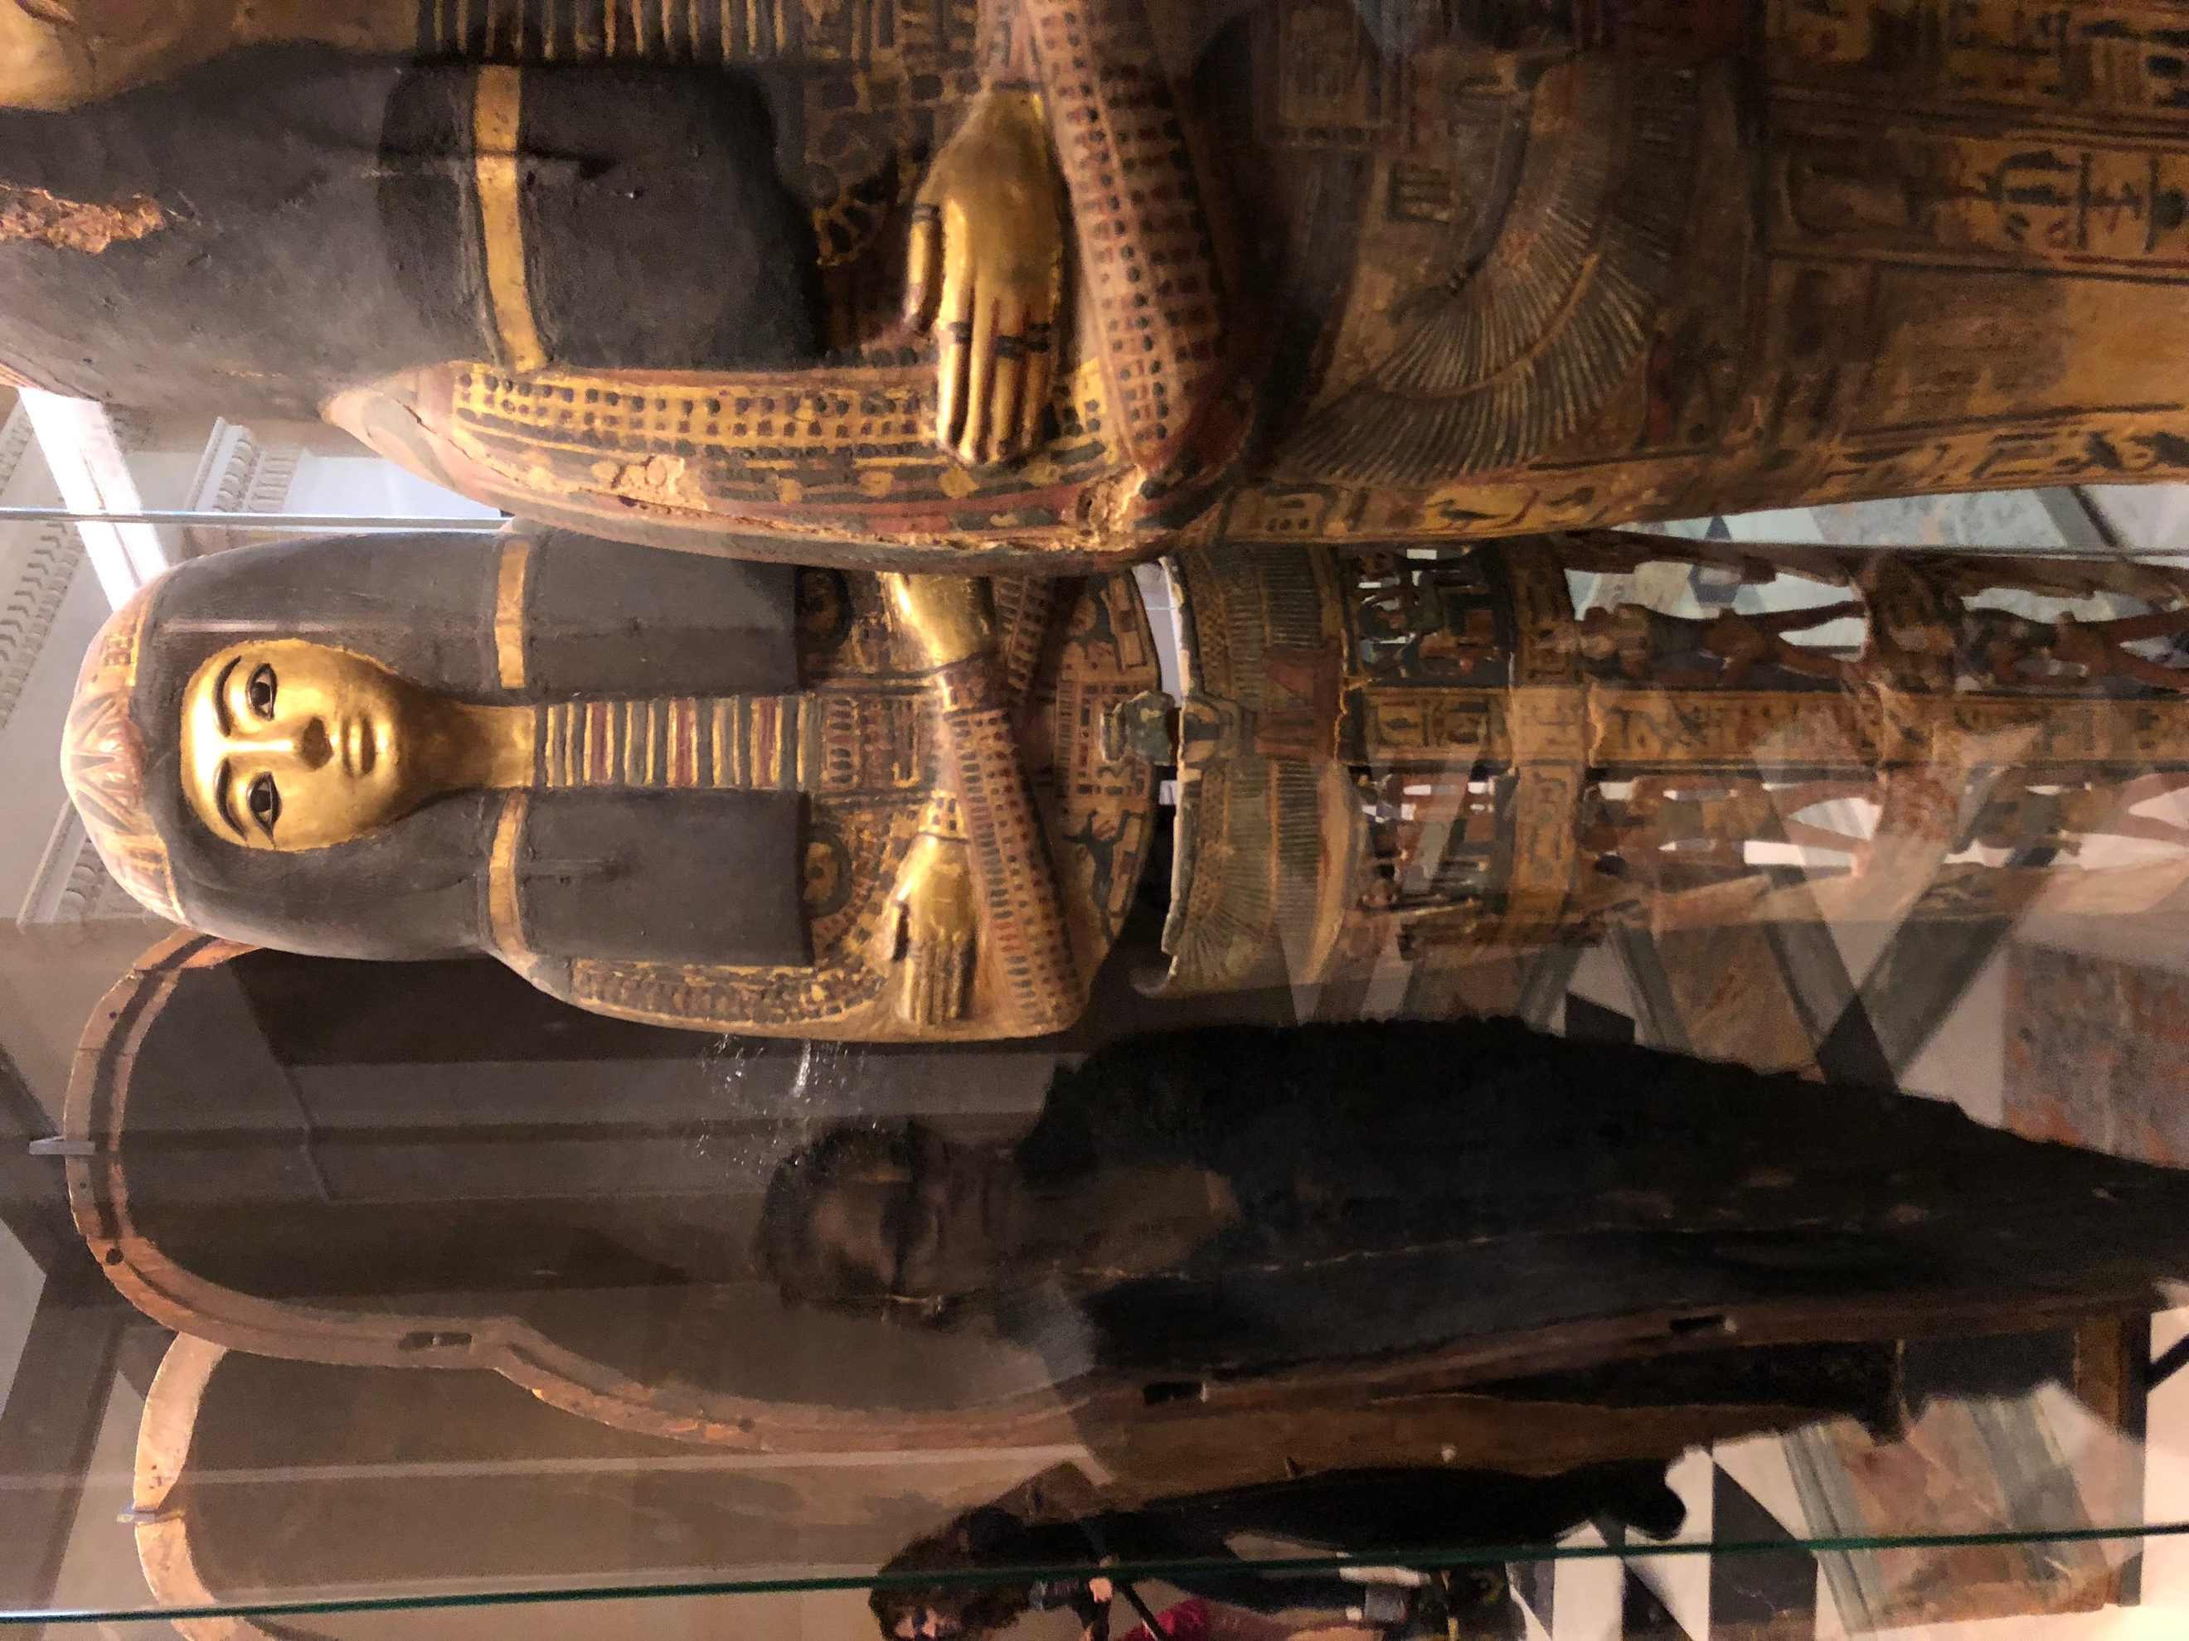Cercueil de Tamoutnéferet, chanteuse

Quizz 26 : Et ce costume 6 pièces pour homme ?
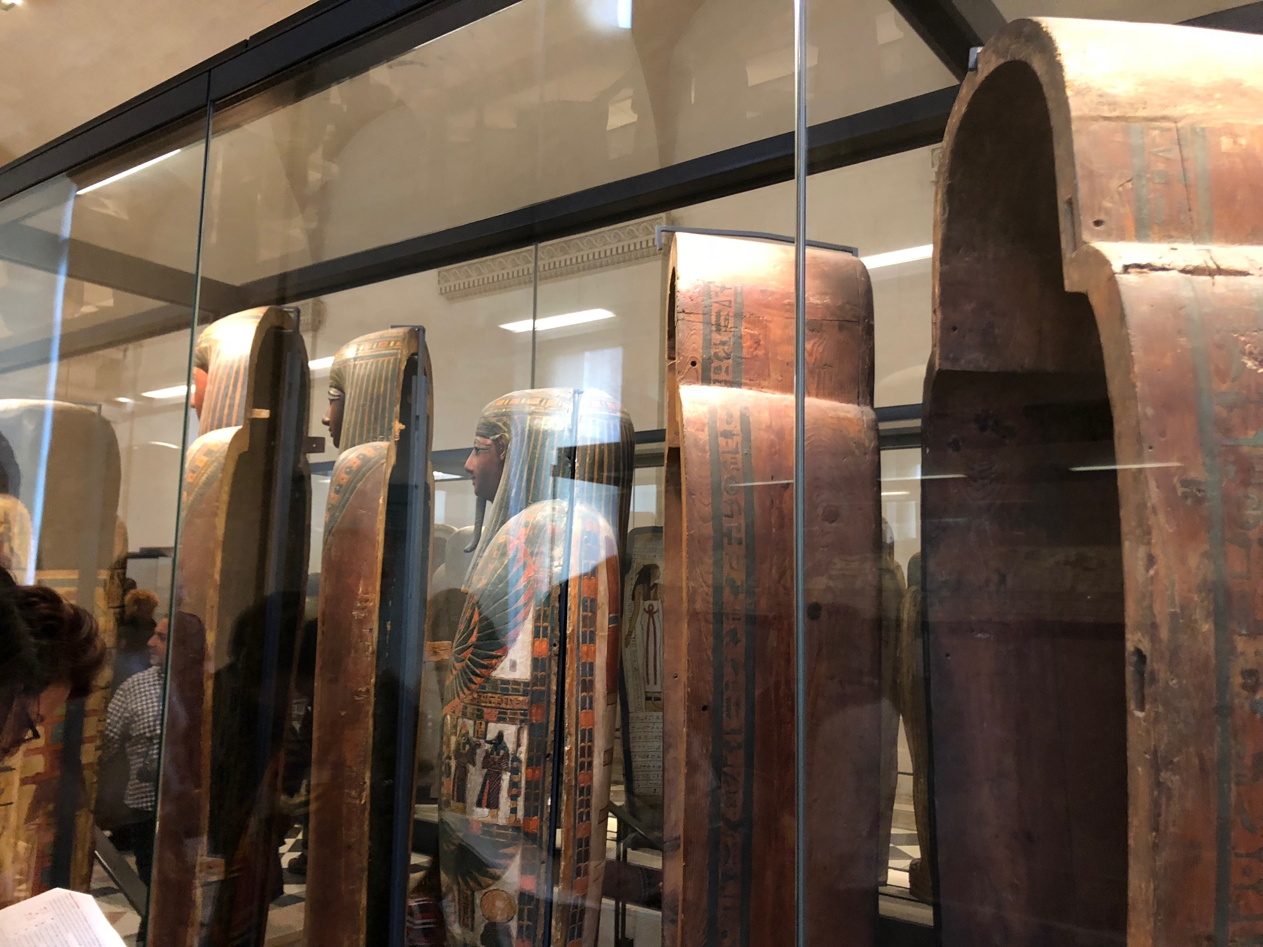Cercueil du prêtre d’Amon, Djedkhonsouiouefankh

Chez l’embaumeur
Salle 322
Quizz 27 : A qui appartenait cette boîte et que contenait-elle ?
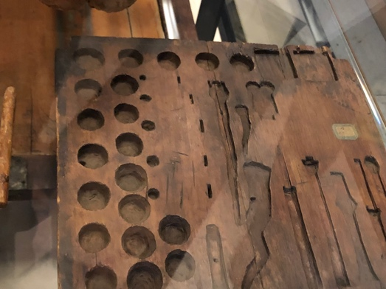C’est la boîte à outils de l’embaumeur qui contenait tous les produits nécessaires à l’embaumement des corps.

Quizz 28 : Le cœur était-il conservé dans les canopes ?
Non, seuls le foie, les poumons, les intestins et l’estomac étaient conservés dans les vases appelés « canopes ». Le cœur n’était pas considéré comme un organe noble !

Salle 319

Quizz 29 : Qui sont-ils ?
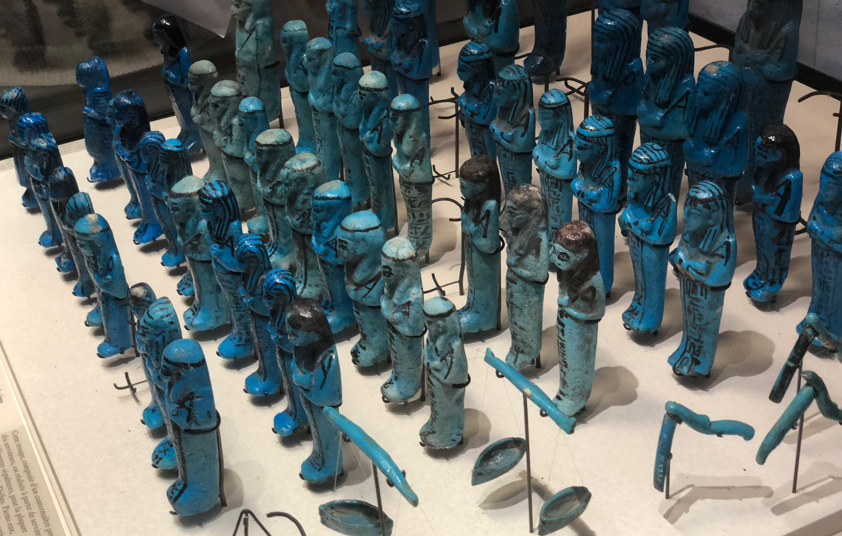
Des serviteurs funéraires destinés à exécuter toutes les tâches dans la vie après la mort.

Quizz 30 : A quoi servait le « Livre des morts », ce rouleau de papyrus déposé près de la momie ?
« Formule pour sortir le jour », c’est le titre que les Egyptiens donnaient à un recueil qu’on appelle aujourd’hui « Livre des morts », à l’aide duquel l’individu devait circuler sans entrave entre le monde des morts et celui des vivants.

Pharaons et divinité (suite) : salle 317

Quizz 31 : J’écarte les ennemis et guérit des maladies et des piqûres de scorpions : qui suis-je ?
- Selket

Quizz 32: J’avale le soleil le soir et le remet au monde le matin : qui suis-je ?
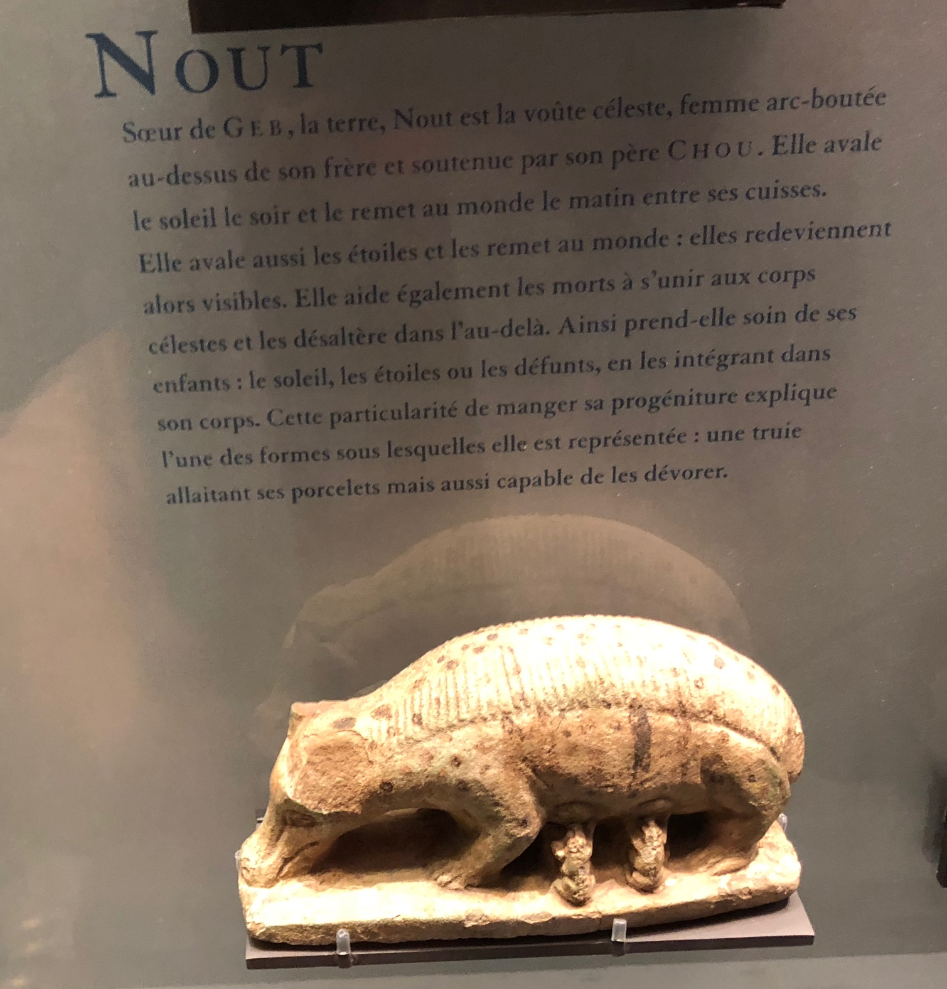Nout

Quizz 33 : j’ai très mauvais caractère et pique des colères effroyables ; j’ai même failli exterminer l’humanité ; qui suis-je ?
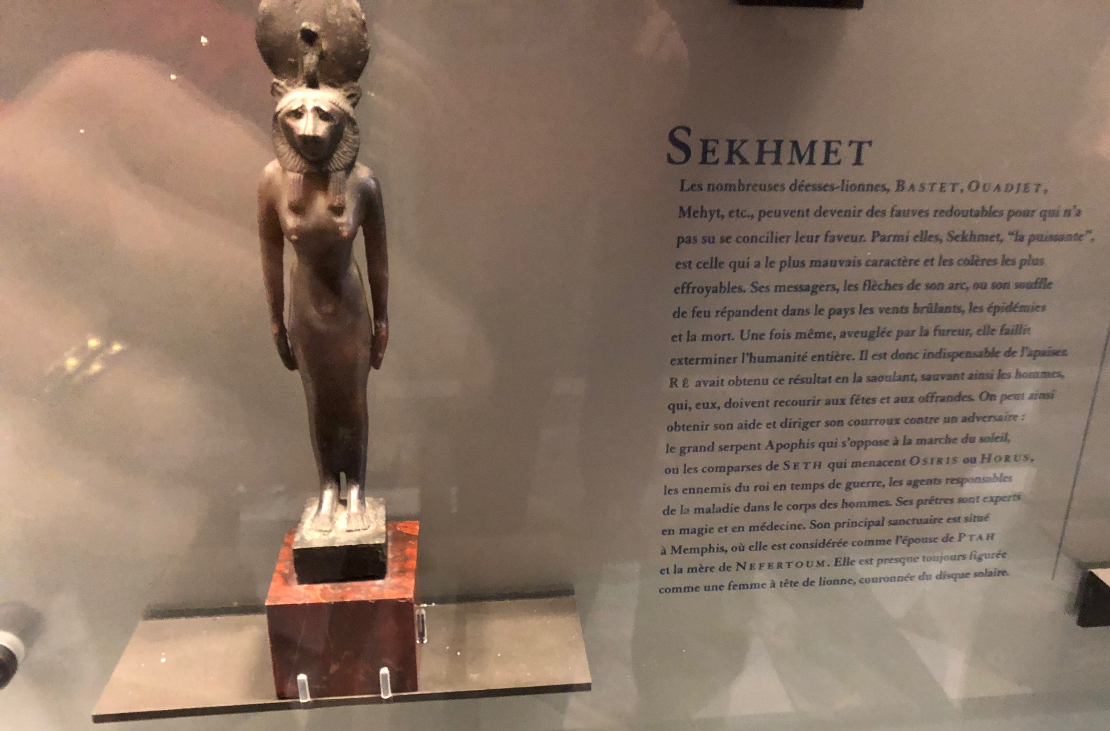Sekmhet

Parcours chronologique

Salle 633
Quizz 34 : A quoi pouvait bien servir ce joli banc de poissons ?
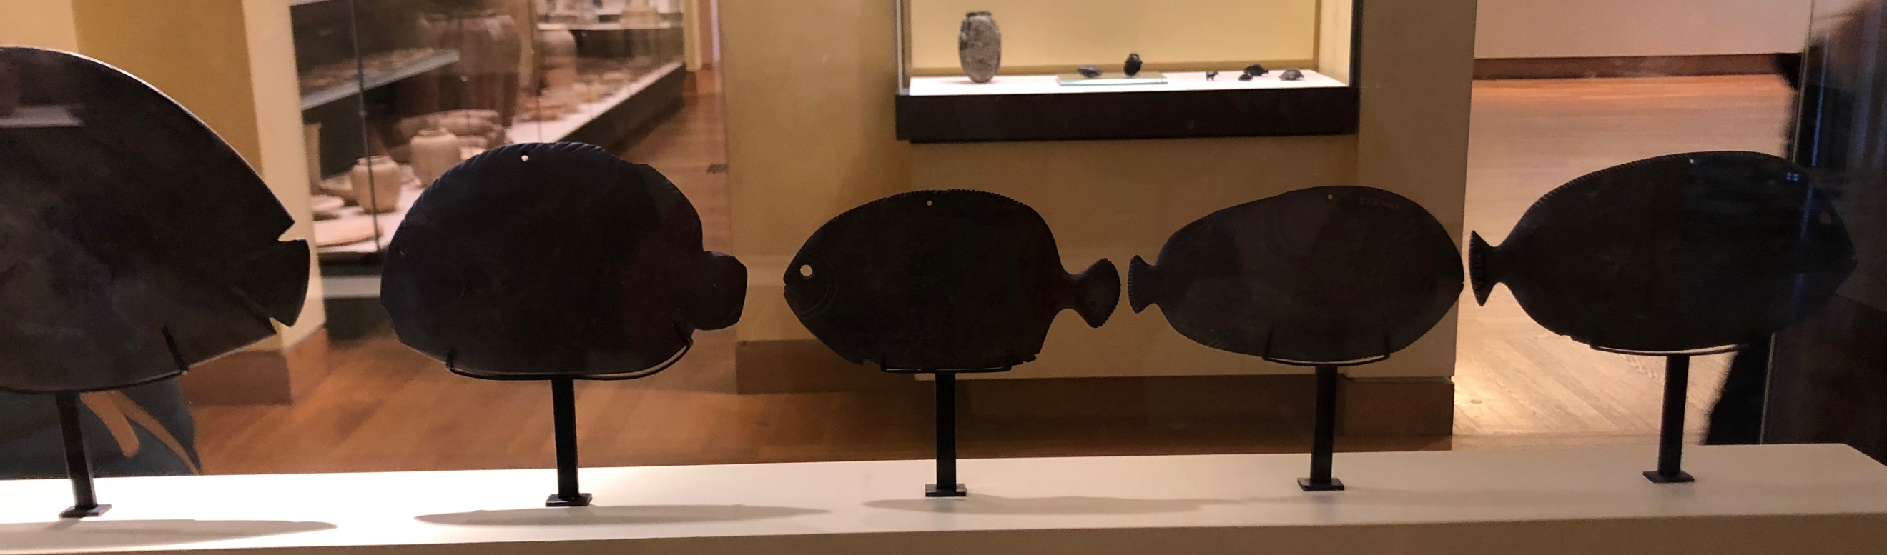
Ce sont des palettes à fard en forme de poissons

Salle 634
Quizz 35 : Par quel dieu était protégé le roi serpent ?
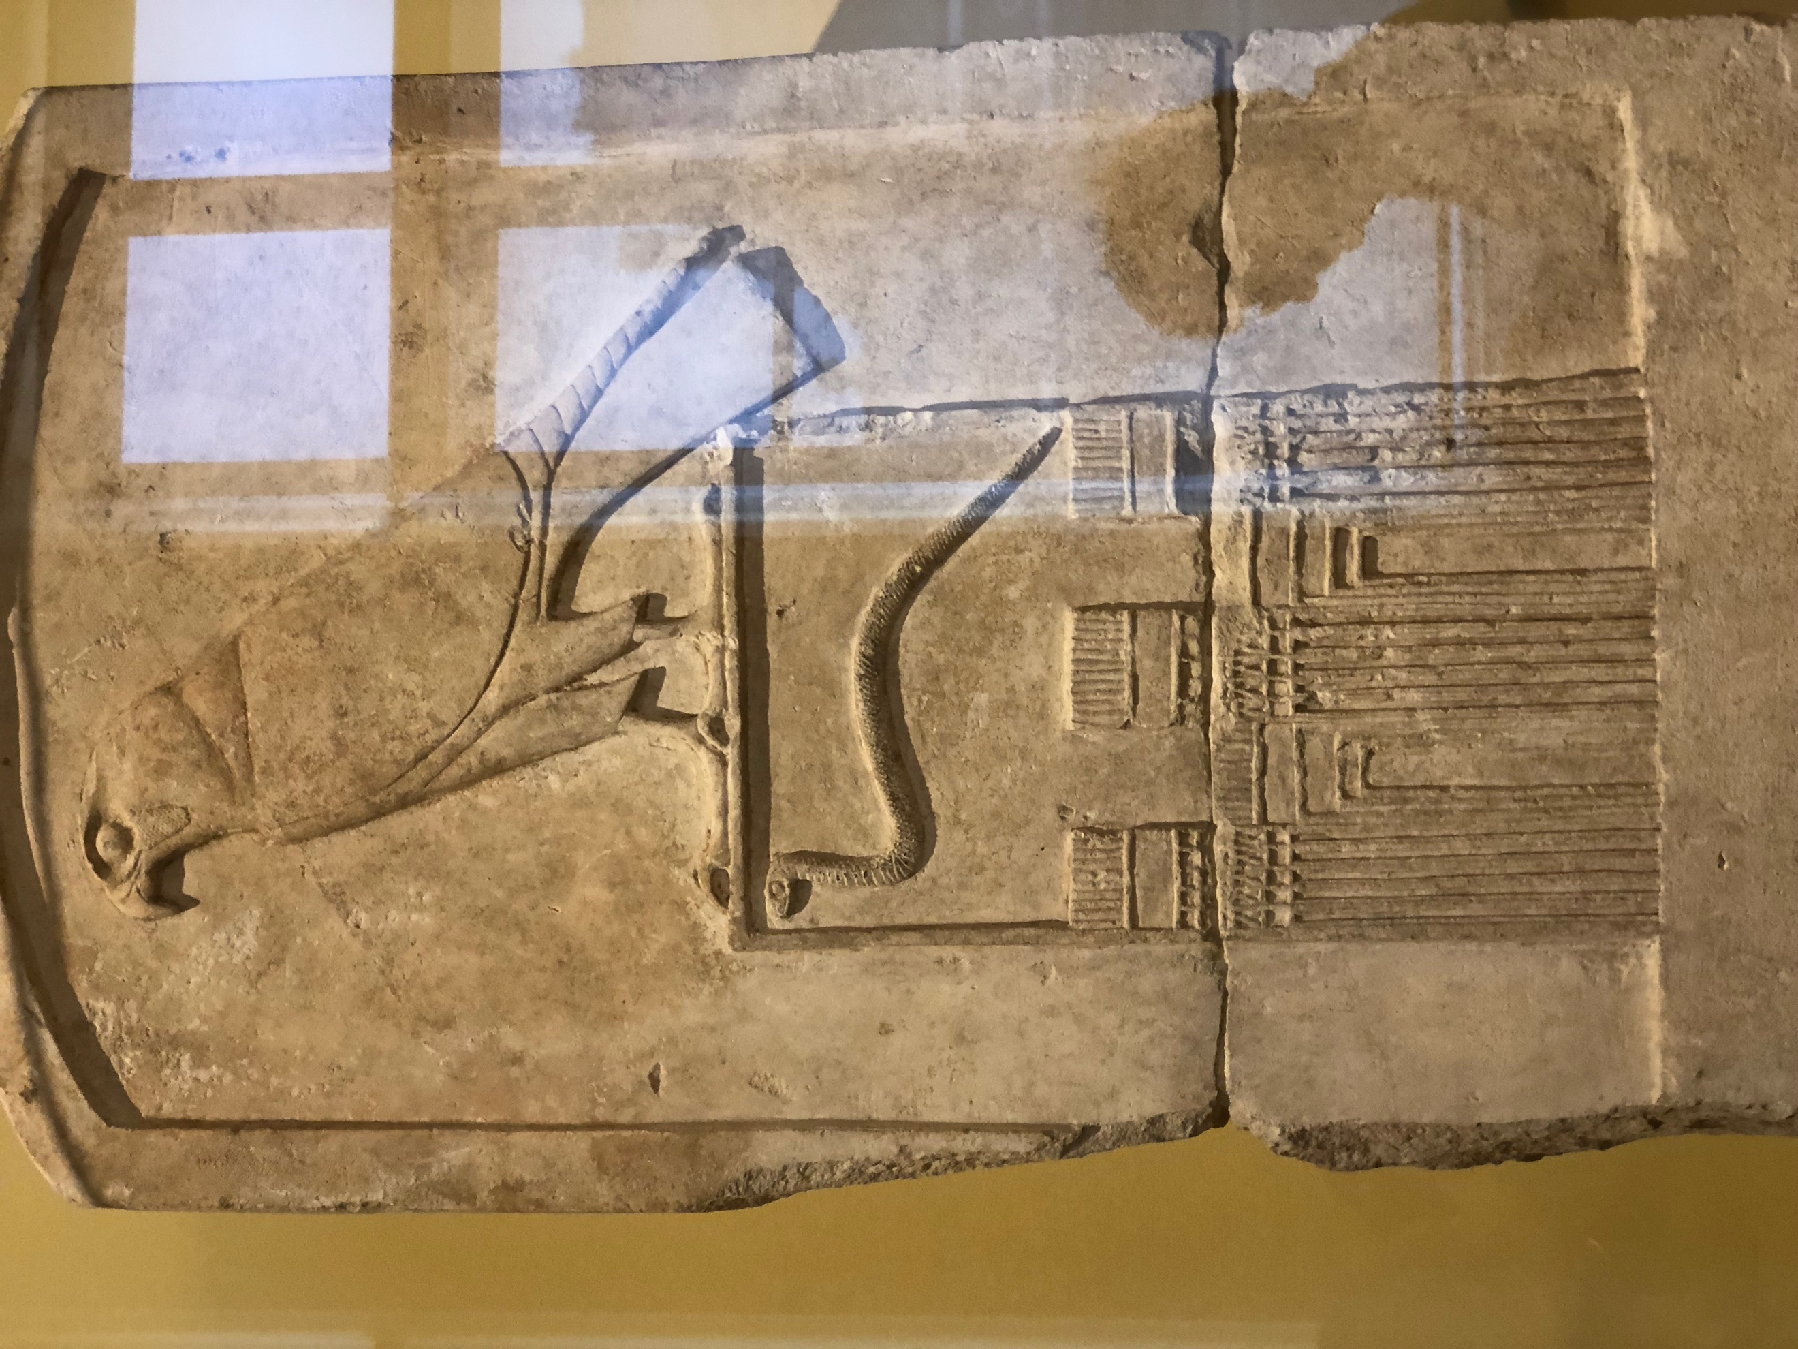Le dieu faucon Horus

Quizz 36 : Sans doute la plus petite maison égyptienne : à quoi devait-elle servir ?
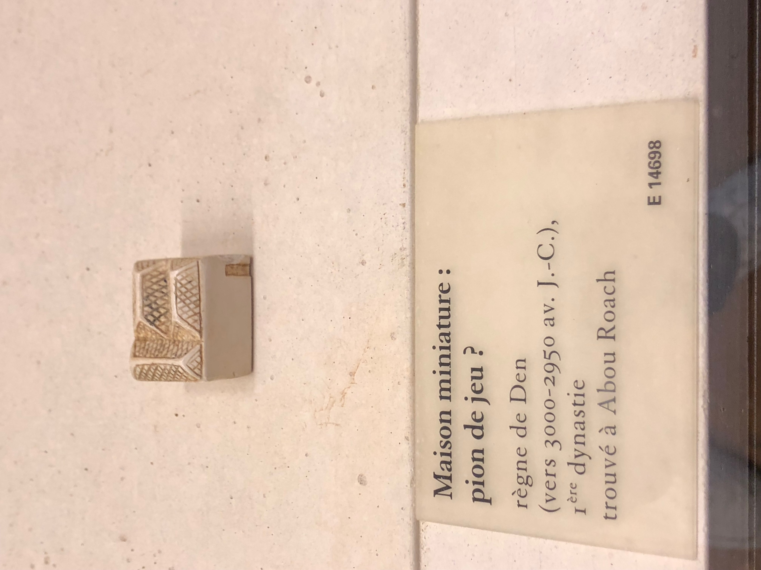Maison miniature, sans doute un pion de jeu (3000 av.JC)

Salle 635
Quizz 37 : On peut imaginer « l’importance » du rôle de l’épouse du roi Didoufri, pourquoi ?
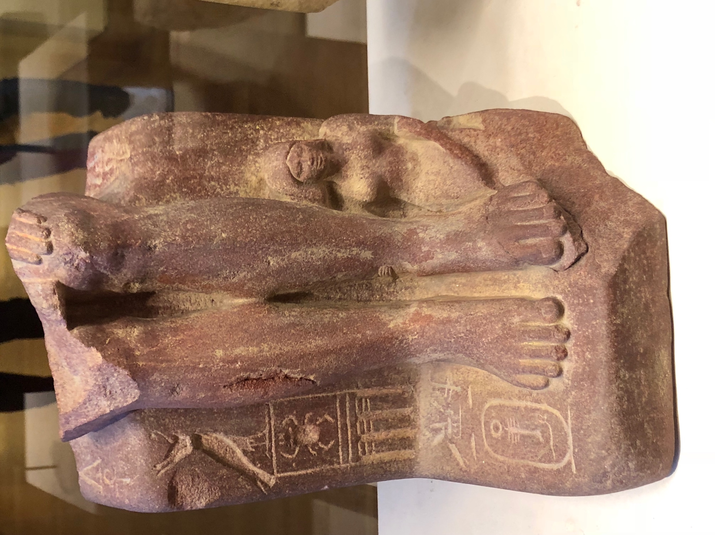Dans l’iconographie égyptienne, la taille des personnages répondait, non pas à un critère réaliste, mais à une convention établissant la position hiérarchique des personnages les uns par rapport aux autres, comme ici l’épouse du roi Didoufri, à ses pieds.

Quizz 38 : Je suis un fonctionnaire lettré, maîtrisant l’arithmétique. Je travaille dans l’administration, l’armée, ou dans un temple et parfois à la cour du pharaon : qui suis-je et que me manque-t-il pour exercer mon métier ?
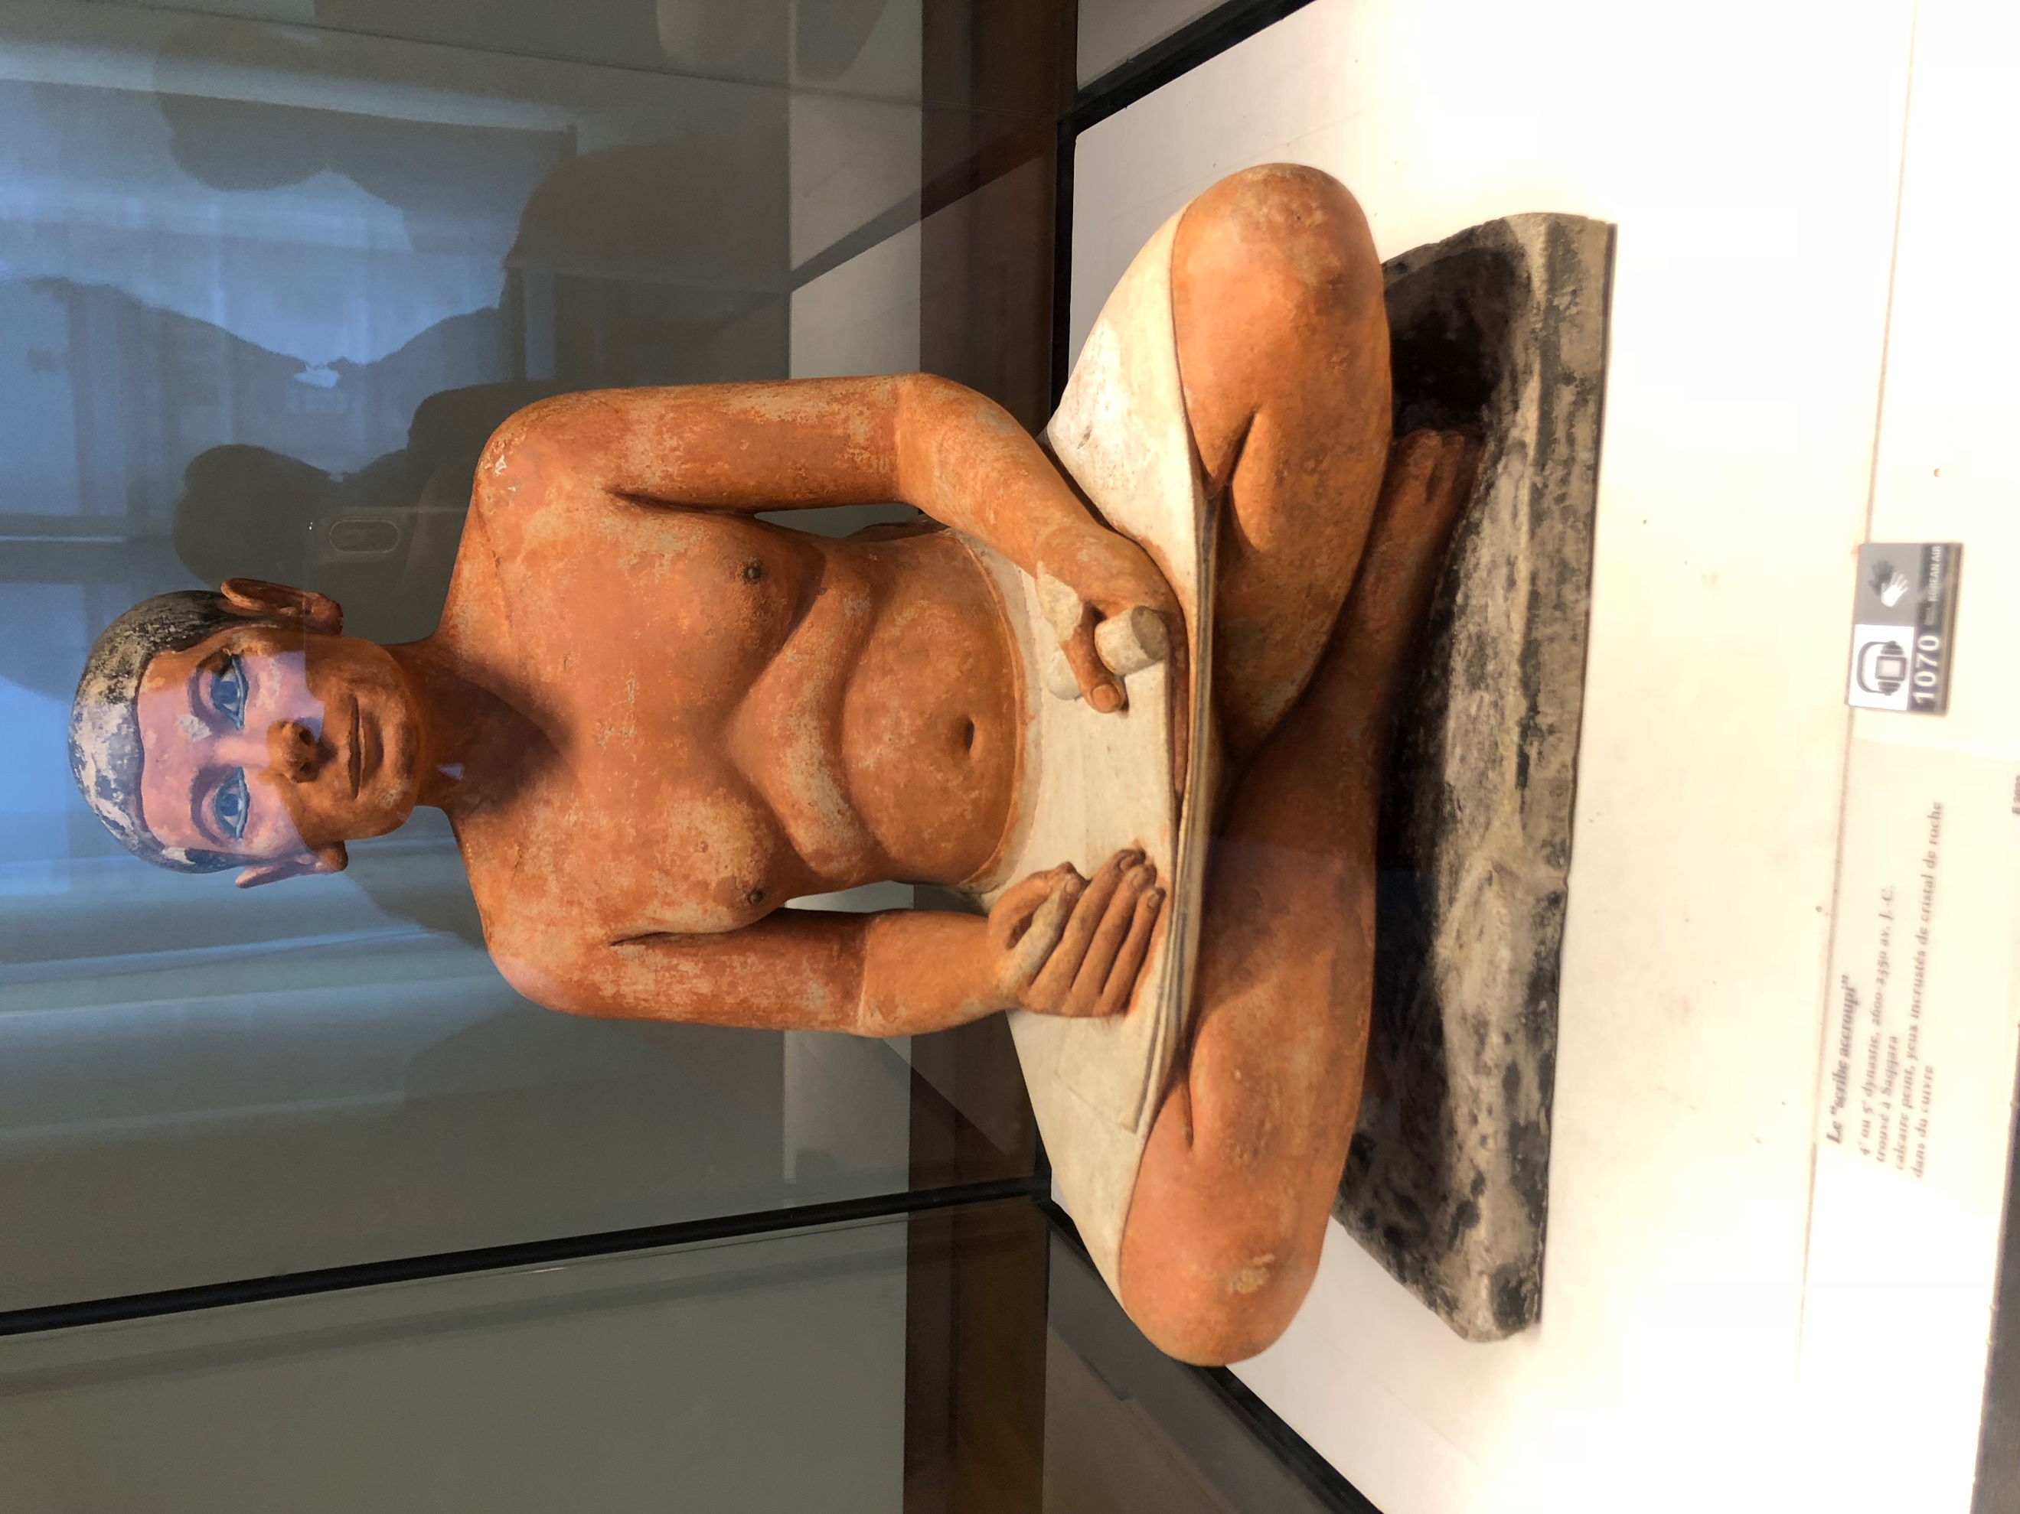Le scribe accroupi (2600 av.JC) sans son stylet

Salle 636
Quizz 39 : Que fait cette femme vêtue d’une robe en écailles de poisson
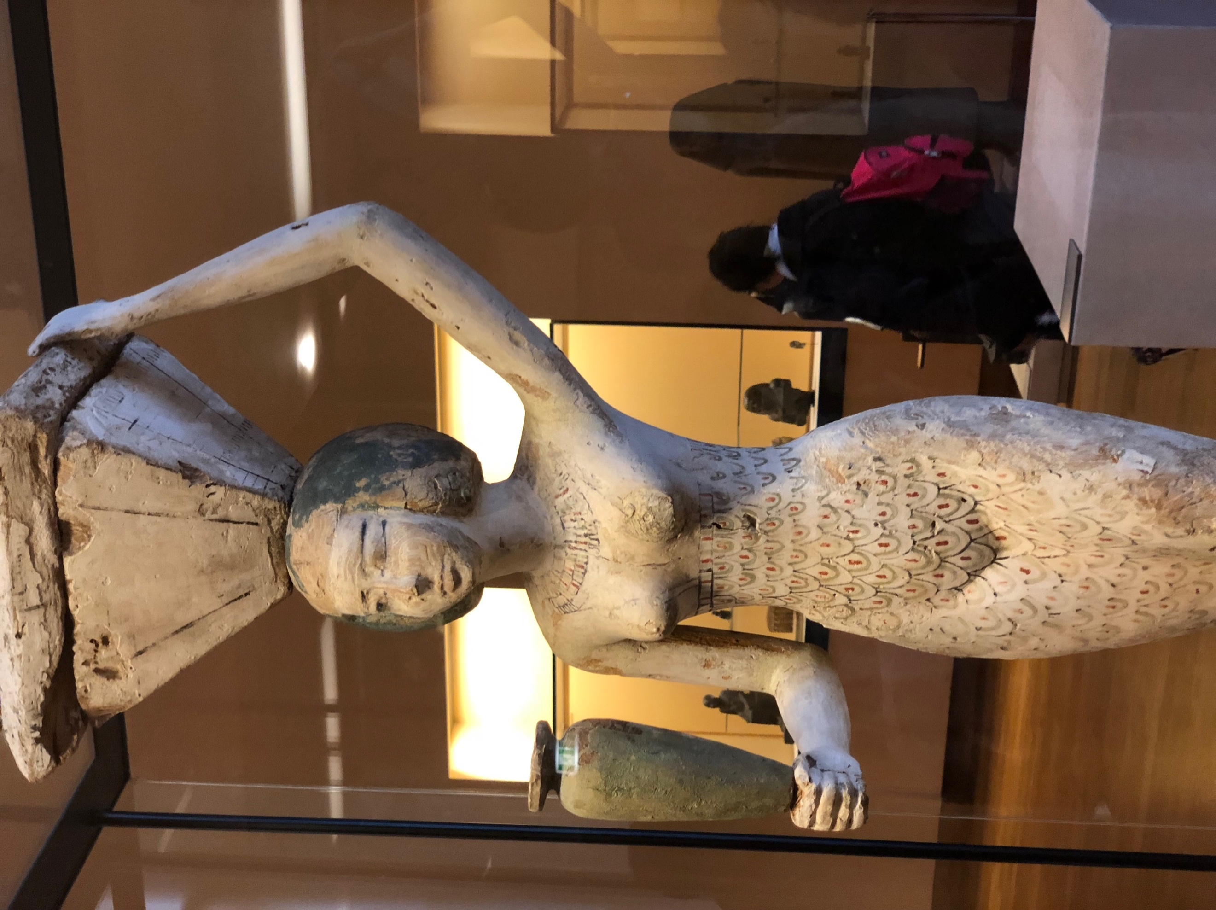Porteuse d’offrandes (1950 av.JC)

Salle 637
Quizz 40 : Quelle reine a perdu son pharaon de mari ?
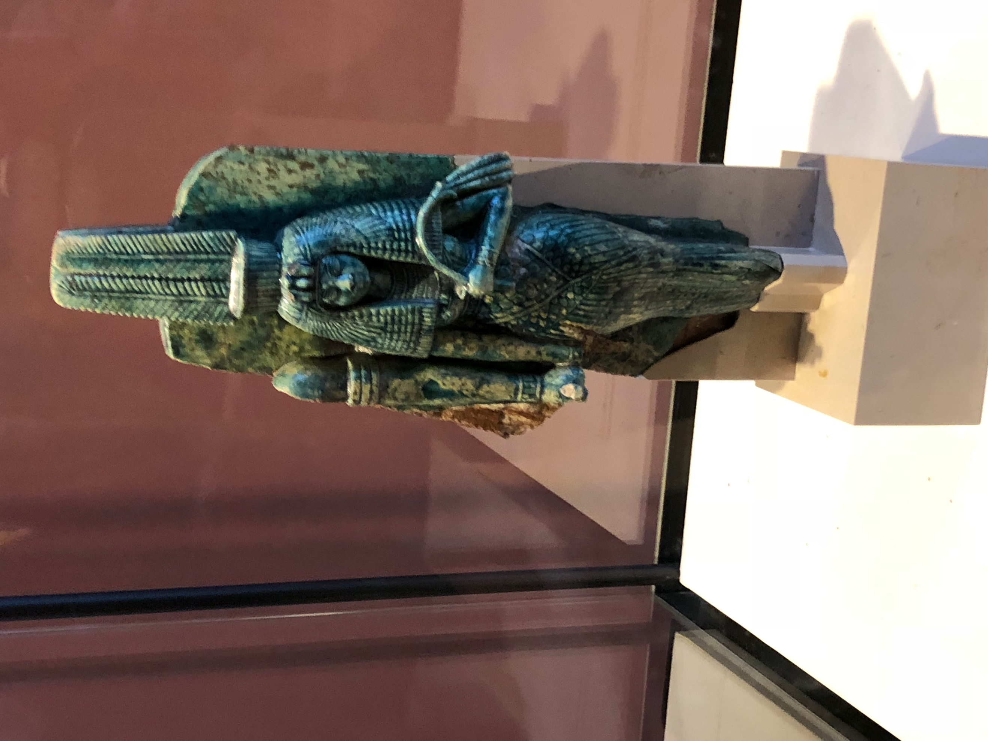La reine Tyi aux côtés du roi Aménophis III dont il ne reste que le bras !

Salle 638
Quizz 41 : Je suis réputée être la plus belle souveraine d’Egypte, dommage qu’il me manque la tête pour vous le prouver qui suis-je ?
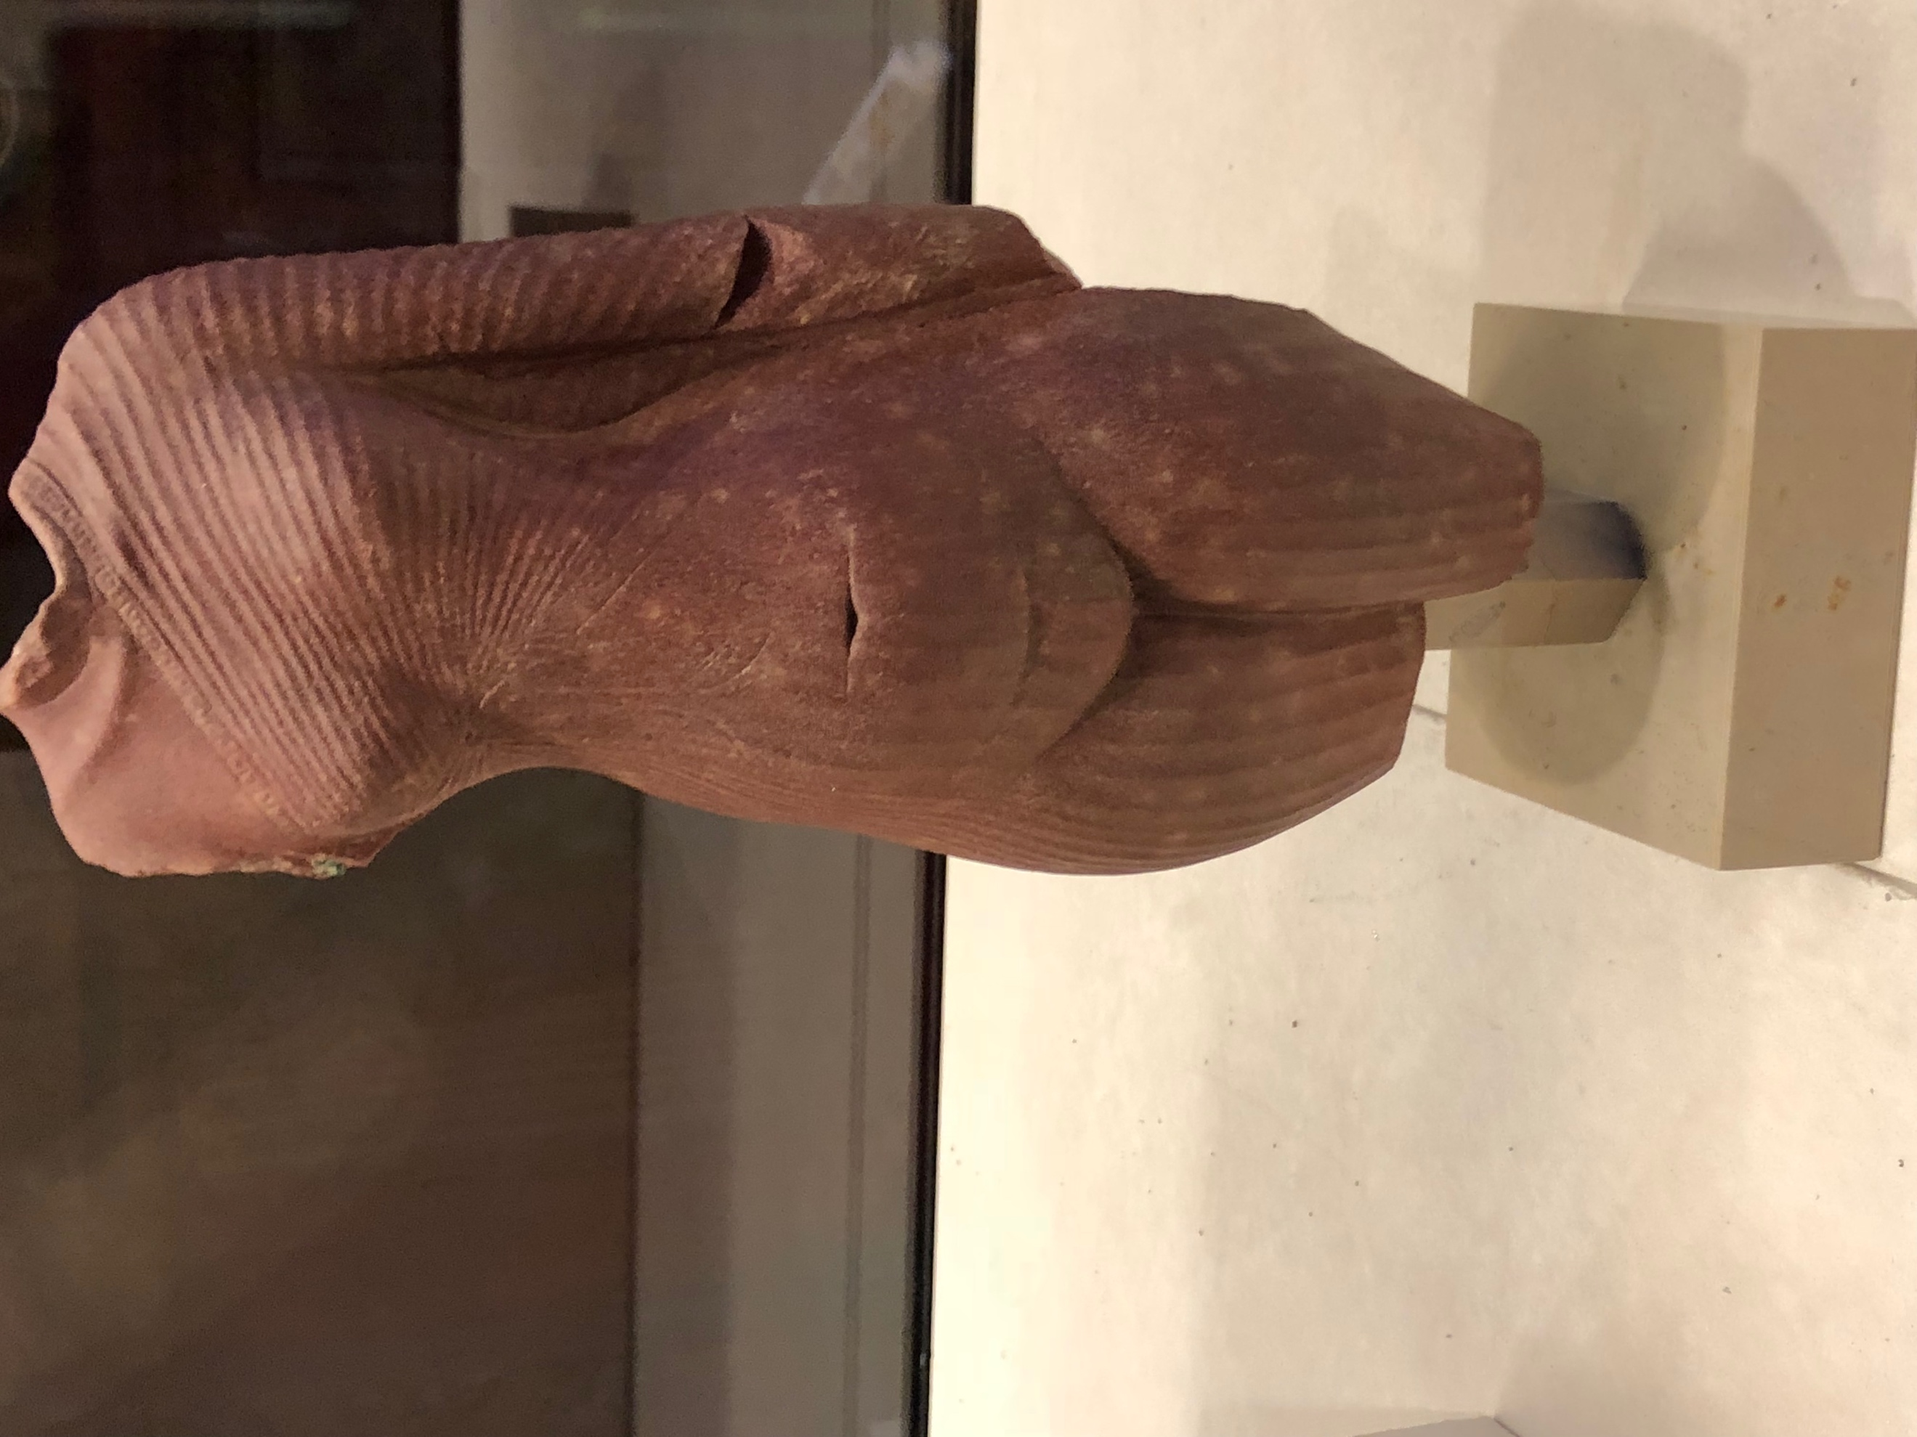Néfertiti, épouse du pharaon Aménophis IV

Quizz 42 : Et moi son mari, je n’ai plus que ma tête colossale à vous montrer mais heureusement je garde mes attributs royaux en mains : qui suis-je ?
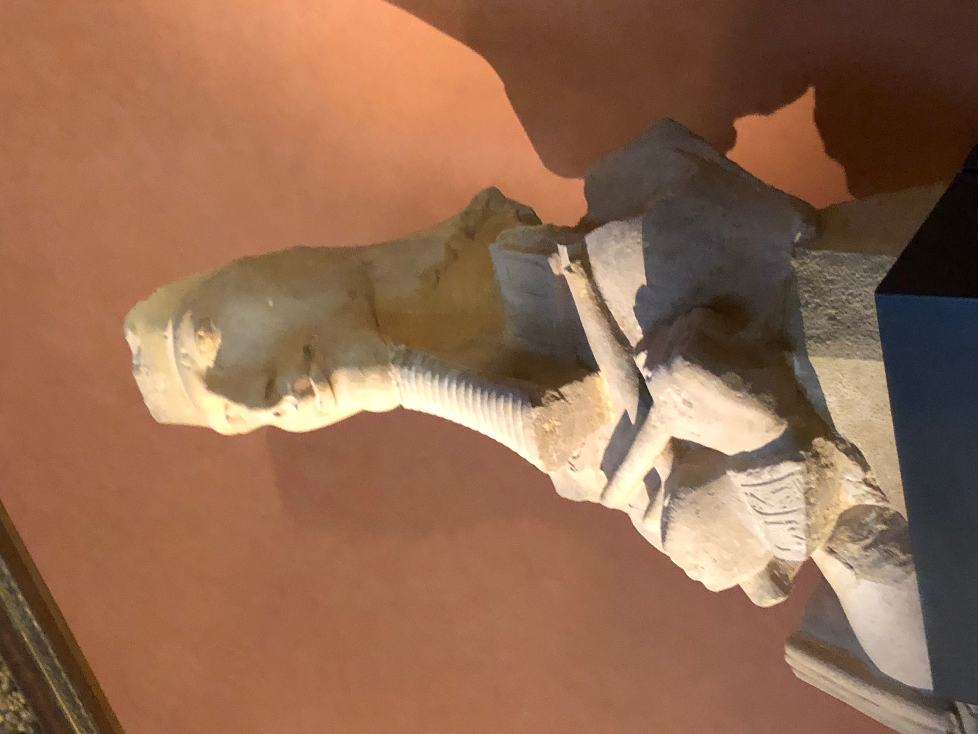Aménophis IV (en grec ancien) ou Amenhotep IV (en égyptien) – 1350 ac JC

Quizz 43 : En l’an VI de son règne, le pharaon Aménophis IV change de titulature. Sous quel nom se fait-il appeler et pourquoi ?
- Akhénaton (celui qui est bénéfique à Aton) pour marquer une révolution religieuse en instaurant un monothéisme exclusif privilégiant le culte du disque solaire Aton et abandonnant celui du dieu dynastique Amon. Néfertiti portera le nom de Néfertnéferouaton (belle est la perfection d’Aton)

Salle 640
Quizz 44 : deux paires d’oreilles peuvent vous écouter ; pourquoi faire ?
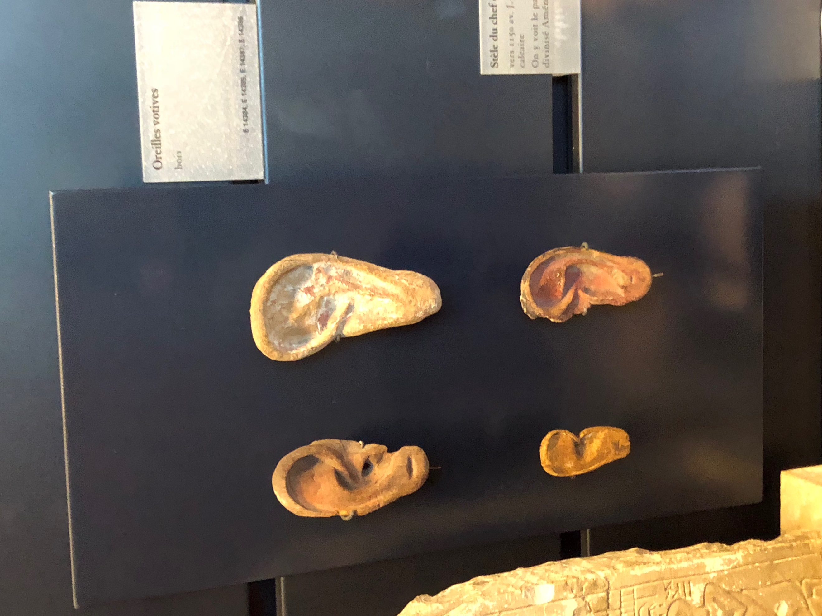Ce sont des oreilles votives pour entendre les prières.

Salle 642
Quizz 45 : un masque en or pour un taureau ! quel est le nom de cet animal divin ?
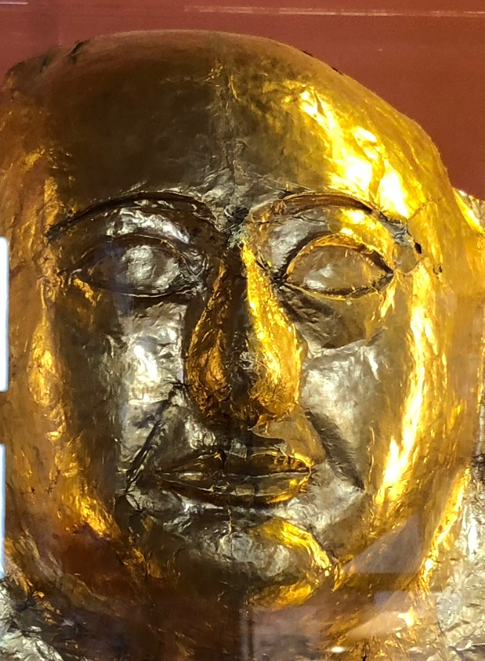 Ce masque à tête humaine aurait été posé sur une momie de taureau Apis, symbole de fertilité, de puissance sexuelle et de force physique

Salle 643
Quizz 46 : quel dieu envoie des fleurs à une dame ?
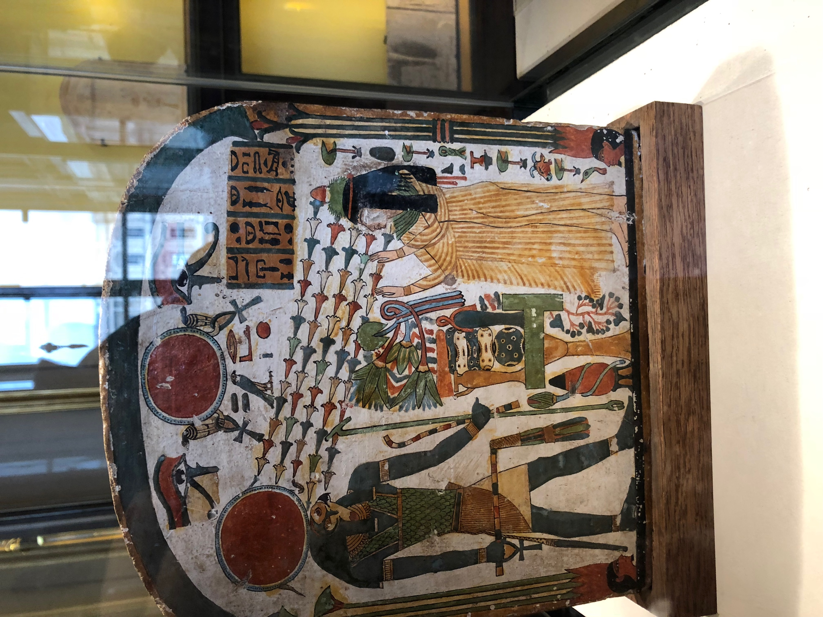Le dieu soleil Rê darde ses rayons en forme de fleurs sur la dame Tapéret (10ème s. av. JC)

Salle 644
Quizz 47 : A qui appartenait cette tenue dorée portée pour l’éternité ?
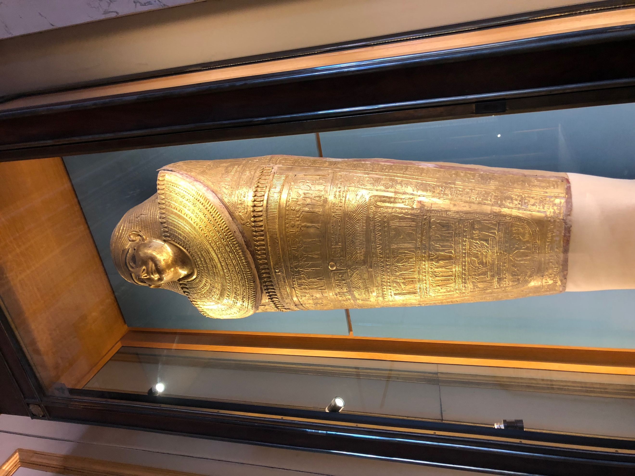A la dame Tachéretpaânkh (3ème-1er s. av.JC)

Quizz 48 : qui se cache sous le faucon protecteur?
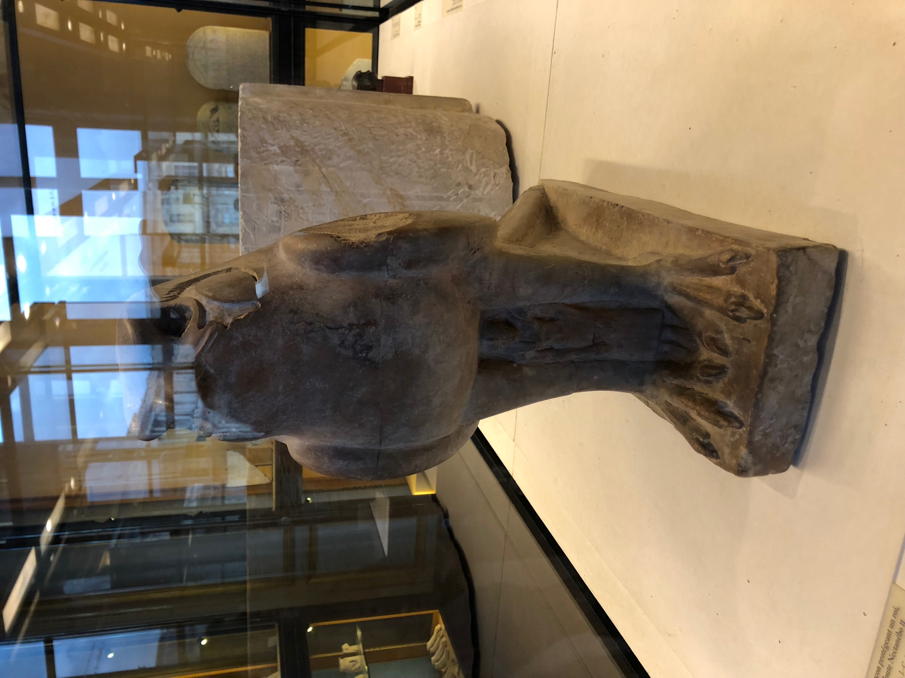Nectabo II

REPONSES AUX DEFIS

1er défi :

Les Egyptiens de l’Antiquité utilisaient un système de numérotation décimal, mais dans lequel zéro n’existait pas. Chaque ordre de grandeur (unités, dizaines, centaines, etc.) possédait un signe répété le nombre de fois nécessaire. Autrement dit, il s’agit d’un système additif et non d’un système de position comme le nôtre
1 – bâton - /
10 – anse de panier – ∩
100 – corde enroulée - ρ
Ecrivez grâce à ce système numérique égyptien la réponse à la question suivante :
800 poules pondent en moyenne 800 œufs en huit jours, combien d’œufs pondent 400 poules en 4 jours ?

Réponse : ρρ , en effet 400 poules pondent 400 œufs en 8 jours, donc 400 poules pondent 200 œufs en 4 jours.

2ème défi

Quelle combinaison d’unités de poids « tête de veau », « bouquetin », grand lièvre », et « petit lièvre » permet d’obtenir 2341,79 g (nombre entier de chaque unité)?

Réponse : 2 têtes de veau + 3 bouquetins + 4 petits lièvres + 1 grand lièvre
Car comme la tête de veau équivaut à 216,5 g, le bouquetin à 92,43 g, le grand lièvre à 532,7 g, et le petit lièvre à 274,7 g, pour faire 2341,79 g, il faut :
3 X 92,43 = 277,29 (3 bouquetins)
(4 X 274,7) + 532,7 = 1631,5 (4 petits lièvres et 1 grand)
2 X 216,5 = 433 (2 têtes de veau)
Ce qui fait : 277,29 + 1631,5 + 433 = 2341,79

3ème défi
:
Le potier avait dit que chacune de ses poteries était unique, mais il semble qu’il a menti ! Pouvez-vous retrouver deux poteries identiques ?
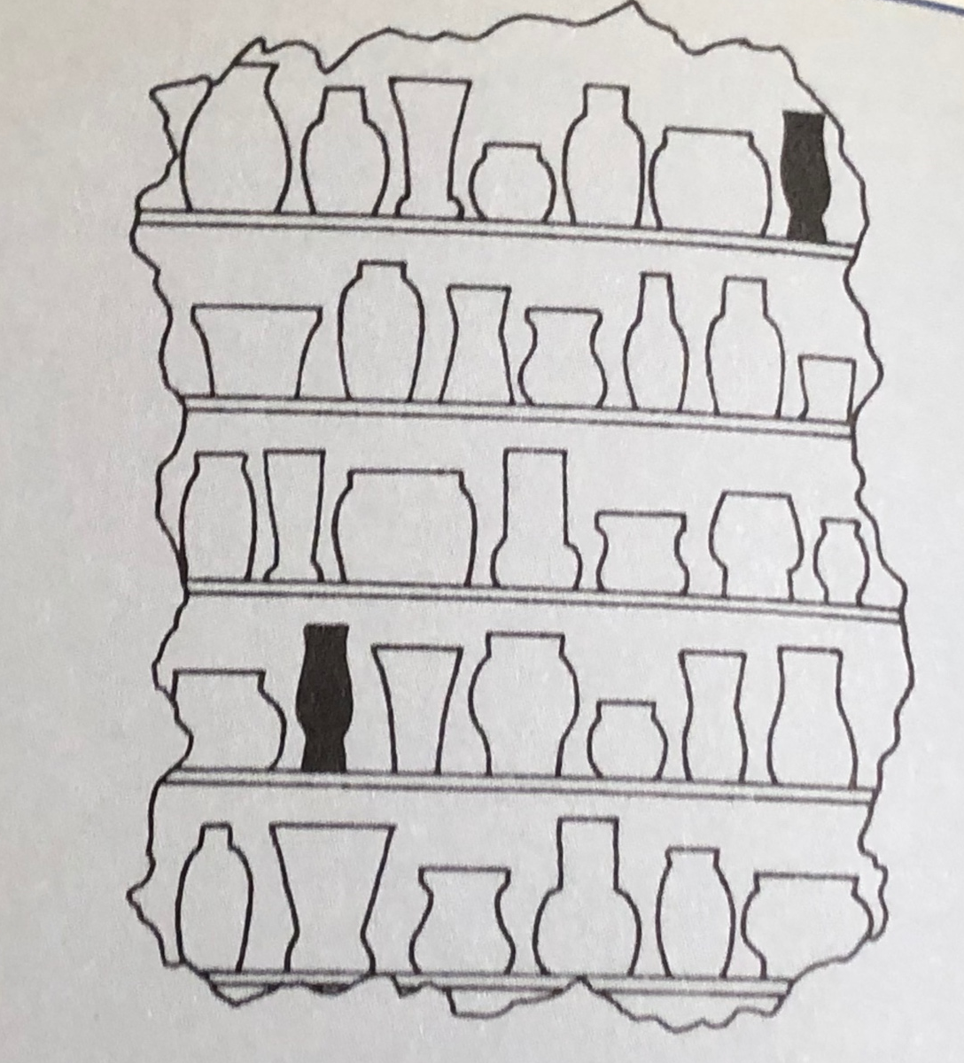

4èmedéfi :
Le pharaon a demandé : qui est le dieu suprême ? Horus a dit : ce n’est pas moi !
Isis a dit : C’est Anubis.
Anubis a dit : Isis ment !
Le pharaon savait qu’un seul dieu disait la vérité – les deux autres mentaient.
Qui est le dieu suprême ?

Réponse : Horus

5èmedéfi :

Ecrivez Rev’elles en hiéroglyphes.
Laissez aller votre imagination !!!

Merci pour vos réponses, toutes aussi belles les unes que les autres !

Nous vous proposons celle-ci d’après « Principes généraux de l’écriture sacrée égyptienne » de Champollion :
